НАЦІОНАЛЬНИЙ УНІВЕРСИТЕТ «ЛЬВІВСЬКА ПОЛІТЕХНІКА»

Кафедра Системи віртуальної реальності

ПОЯСНЮВАЛЬНА ЗАПИСКА
до бакалаврської кваліфікаційної роботи на тему:

Розроблення навчальної платформи для набуття практичних навичок full-stack розробки на основі Monorepo-архітектури

(Development of an Educational Platform for Acquiring Practical Full-Stack Development Skills Based on Monorepo Architecture)

Студентка групи КН-41д
Ключак О. А.

АНОТАЦІЯ
Бакалаврська кваліфікаційна робота на тему: «Розроблення навчальної платформи для набуття практичних навичок full-stack розробки на основі Monorepo-архітектури» присвячена розробці програмного комплексу, який забезпечує ефективне навчання студентів практичним навичкам веб- та мобільної розробки шляхом роботи з реальним проєктом у monorepo-середовищі.
Актуальність дослідження зумовлена невідповідністю між теоретичними знаннями, які отримують студенти IT-спеціальностей, та практичними навичками, що вимагаються на ринку праці. Існуючі навчальні платформи переважно зосереджені на ізольованих вправах і не надають досвіду роботи з повноцінною багатокомпонентною системою.
У процесі виконання роботи було спроєктовано та реалізовано навчальну платформу, що містить три додатки (серверний, веб-клієнт, мобільний клієнт) та п'ять спільних пакетів, об'єднаних у monorepo-архітектурі з використанням Turborepo. Платформа реалізує спринтову модель навчання з поступовим ускладненням завдань.
Наукова новизна полягає у поєднанні monorepo-архітектури як навчального інструменту зі спринтовою методологією, що створює унікальне середовище для самостійного набуття практичних навичок full-stack розробки.
Практичне значення роботи полягає у створенні готового до використання навчального комплексу, який може бути застосований у вищих навчальних закладах, на курсах підвищення кваліфікації та для самостійного навчання.
Ключові слова: навчальна платформа, monorepo, full-stack розробка, React, React Native, Express, TypeScript, Turborepo, спринтова методологія, shared packages.

ANNOTATION
Bachelor's thesis topic: "Development of an Educational Platform for Acquiring Practical Full-Stack Development Skills Based on Monorepo Architecture".
The thesis is dedicated to the development of a software system that provides effective training of students in practical web and mobile development skills by working with a real project in a monorepo environment.
The relevance of the study is driven by the gap between theoretical knowledge obtained by IT students and practical skills required in the job market. Existing educational platforms are mostly focused on isolated exercises and do not provide experience working with a full-fledged multi-component system.
During the work, an educational platform was designed and implemented, containing three applications (server, web client, mobile client) and five shared packages, united in a monorepo architecture using Turborepo. The platform implements a sprint-based learning model with progressive task complexity.
Keywords: educational platform, monorepo, full-stack development, React, React Native, Express, TypeScript, Turborepo, sprint methodology, shared packages.

ПЕРЕЛІК УМОВНИХ ПОЗНАЧЕНЬ ТА СКОРОЧЕНЬ
API — Application Programming Interface — програмний інтерфейс взаємодії між компонентами системи.
CRUD — Create, Read, Update, Delete — базові операції з даними.
CSS — Cascading Style Sheets — каскадні таблиці стилів.
DOM — Document Object Model — об'єктна модель документа.
ER — Entity-Relationship — модель «сутність-зв'язок».
HTTP — HyperText Transfer Protocol — протокол передачі гіпертексту.
JSON — JavaScript Object Notation — формат обміну даними.
JWT — JSON Web Token — стандарт токенів автентифікації.
LLM — Large Language Model — велика мовна модель.
ORM — Object-Relational Mapping — об'єктно-реляційне відображення.
REST — Representational State Transfer — архітектурний стиль API.
SDK — Software Development Kit — набір інструментів розробки.
SPA — Single Page Application — односторінковий додаток.
SQL — Structured Query Language — мова структурованих запитів.
UI — User Interface — інтерфейс користувача.
UX — User Experience — досвід користувача.

ЗМІСТ
Вступ 7
Розділ 1. Аналіз предметної області 10
1.1. Проблема набуття практичних навичок full-stack розробки 10
1.2. Огляд існуючих навчальних платформ та їх обмеження 11
1.3. Monorepo-архітектура: концепція та переваги 13
1.4. Обґрунтування вибору технологій та інструментів 16
1.5. Порівняння Monorepo та Polyrepo підходів 17
1.6. Висновки за розділом 18
Розділ 2. Проєктування навчальної платформи 19
2.1. Концепція платформи та навчальна модель 19
2.2. Сценарії використання платформи 21
2.3. Архітектура Monorepo-системи 22
2.4. Проєктування спільних пакетів 23
2.5. Проєктування бази даних 24
2.6. Проєктування REST API та спринтовий роутинг 27
2.7. Формат взаємодії клієнта та сервера 29
2.8. Проєктування системи обробки помилок 30
2.9. Проєктування web-додатку 31
2.10. Проєктування mobile-додатку 33
2.11. Система навчальних завдань (тікети та спринти) 34
2.12. Використання AI-асистента в навчальному процесі 37
2.13. Висновки за розділом 39
Розділ 3. Реалізація програмного продукту 41
3.1. Реалізація серверної частини 41
3.2. Реалізація спільних пакетів 43
3.3. Детальна реалізація серверних спринтів 44
3.4. Реалізація web-додатку 45
3.5. Реалізація патерну Container/Presentational 49
3.6. Реалізація mobile-додатку 47
3.7. Платформо-специфічні відмінності mobile-реалізації 51
3.8. Реалізація AI-асистента 52
3.9. Інтеграція компонентів та демонстрація роботи платформи 53
3.10. Конфігурація середовища розробки 54
3.11. Висновки за розділом 55
Розділ 4. Тестування та оцінювання ефективності 57
4.1. Методика тестування 57
4.2. Функціональне тестування серверного додатку 57
4.3. Тестування граничних випадків 58
4.4. Інтеграційне тестування 59
4.5. Тестування спільних пакетів 60
4.6. Оцінювання ефективності навчального процесу 60
4.7. Якісний аналіз результатів пілотного тестування 61
4.8. Напрямки подальшого розвитку платформи 62
4.9. Висновки за розділом 63
Загальні висновки 64
Список використаних джерел 66
Додаток А. Конфігурація Monorepo 68
Додаток Б. Код спільних пакетів 70
Додаток В. Приклад навчального тікету 73
Додаток В. Приклад навчального тікету 73
Додаток Г. Повний список навчальних тікетів 75
Додаток Д. Фрагменти коду frontend-додатку 79

ВСТУП
Сучасний ринок праці у сфері інформаційних технологій висуває високі вимоги до практичних навичок розробників програмного забезпечення. Роботодавці очікують від кандидатів не лише знання окремих мов програмування чи фреймворків, а й досвід роботи з повноцінними багатокомпонентними системами, розуміння архітектурних патернів та вміння працювати з кодовою базою, що складається з кількох взаємопов'язаних додатків. Проте традиційна система вищої освіти та більшість існуючих онлайн-платформ не забезпечують такого досвіду, зосереджуючись на ізольованих вправах та теоретичних завданнях.
Особливо гострою є проблема набуття навичок full-stack розробки — одночасного розуміння серверної, клієнтської та мобільної частин програмного продукту. Студент, який вивчає frontend-розробку, рідко має можливість працювати з реальним backend-сервером, а той, хто вивчає backend, не бачить як його API використовується реальними клієнтськими додатками. Це призводить до фрагментарного розуміння процесу розробки та неготовності до роботи в команді.
Monorepo-архітектура — підхід до організації коду, при якому кілька пов'язаних проєктів зберігаються в одному репозиторії — набуває дедалі більшої популярності у великих технологічних компаніях (Google, Meta, Microsoft). Цей підхід дозволяє ефективно перевикористовувати код між різними додатками через спільні пакети, забезпечує єдину систему збірки та спрощує координацію між командами. Використання monorepo як основи навчальної платформи дозволяє студенту побачити повну картину системи та зрозуміти взаємозв'язки між її компонентами.
Актуальність теми бакалаврської роботи зумовлена кількома факторами. По-перше, за даними Stack Overflow Developer Survey 2024, понад 70% розробників вважають практичний досвід найважливішим фактором при працевлаштуванні, тоді як лише 30% задоволені якістю практичної підготовки у навчальних закладах. По-друге, monorepo-архітектура стає індустріальним стандартом для організації складних проєктів, проте навчальних матеріалів, що демонструють цей підхід на практиці, критично мало. По-третє, розвиток технологій штучного інтелекту відкриває нові можливості для персоналізованого навчання через AI-асистентів, які можуть виступати в ролі ментора.
Мета роботи полягає у розробленні навчальної платформи на основі monorepo-архітектури, яка забезпечує набуття практичних навичок full-stack розробки через роботу з реальним багатокомпонентним проєктом та поспринтову систему.
Завдання дослідження включають:
1. Провести аналіз існуючих навчальних платформ для розробників та виявити їх обмеження.
2. Обґрунтувати вибір monorepo-архітектури як основи навчальної платформи.
3. Спроєктувати архітектуру системи, що включає серверний додаток, веб-клієнт, мобільний клієнт та спільні пакети.
4. Реалізувати навчальну платформу з використанням сучасних технологій (TypeScript, React, React Native, Express, Turborepo).
5. Розробити спринтову систему навчальних завдань з поступовим ускладненням.
6. Провести тестування платформи та оцінити її ефективність.
Об'єкт дослідження — процес навчання практичним навичкам full-stack розробки програмного забезпечення.
Предмет дослідження — методи та засоби побудови навчальної платформи на основі monorepo-архітектури.
Методи дослідження включають:
– аналіз літературних джерел та існуючих рішень у сфері навчання розробці програмного забезпечення;
– порівняльний аналіз архітектурних підходів до організації коду;
– системний підхід до проєктування багатокомпонентної системи;
– методи програмної інженерії для реалізації платформи;
– експериментальний метод для тестування та верифікації результатів.
Наукова новизна одержаних результатів полягає у розробленні концепції навчальної платформи, що представляє monorepo-архітектуру як навчальний інструмент зі спринтовою методологією поступового ускладнення завдань. На відміну від існуючих рішень, платформа надає студенту повноцінне робоче середовище з готовими компонентами системи, що дозволяє зосередитись на вивченні обраного напрямку, одночасно розуміючи контекст всієї системи.
Практична цінність роботи полягає у створенні готового до використання навчального комплексу, який включає: працюючий серверний додаток з REST API, веб-клієнт на React, мобільний клієнт на React Native, набір спільних пакетів, документовану систему навчальних завдань. Платформа може бути використана у вищих навчальних закладах, на курсах підвищення кваліфікації та для самостійного навчання.

РОЗДІЛ 1. АНАЛІЗ ПРЕДМЕТНОЇ ОБЛАСТІ

1.1. Проблема набуття практичних навичок full-stack розробки
Сучасна індустрія розробки програмного забезпечення характеризується високим темпом розвитку технологій та зростаючими вимогами до кваліфікації спеціалістів. Full-stack розробник — це фахівець, який володіє навичками створення як серверної (backend), так і клієнтської (frontend) частин веб-додатків, а також, дедалі частіше, мобільних додатків. За даними LinkedIn Workforce Report 2024, попит на full-stack розробників зріс на 35% порівняно з попереднім роком, що свідчить про актуальність цього напрямку.
Основна проблема підготовки full-stack розробників полягає у фрагментарності навчального процесу. Типова навчальна програма розділяє вивчення frontend та backend на окремі курси, які рідко інтегруються між собою. Студент вивчає React окремо від Express, базу даних окремо від API, мобільну розробку окремо від серверної частини. В результаті випускник має набір ізольованих знань, але не розуміє як ці компоненти працюють разом у реальному проєкті.
Додатковою проблемою є відсутність досвіду роботи з реальною кодовою базою. У навчальних проєктах студент зазвичай пише весь код самостійно з нуля, що не відповідає реальним умовам роботи, де розробник приєднується до існуючого проєкту, працює з чужим кодом та інтегрується з компонентами, написаними іншими членами команди. Навичка читання та розуміння чужого коду, роботи з контрактами API та спільними бібліотеками є критично важливою, але практично не розвивається у традиційному навчальному процесі.
Ще одним аспектом проблеми є відсутність поступовості у навчанні. Більшість курсів або занадто прості (todo-додатки), або одразу занадто складні (повноцінні SaaS-платформи). Студенту бракує проміжного етапу — проєкту, який починається з простих задач (авторизація) і поступово ускладнюється (CRUD-операції, робота з файлами, пагінація, пріоритети), імітуючи реальний процес розробки продукту спринтами.
Таким чином, існує потреба у навчальній платформі, яка б: надавала досвід роботи з повноцінною багатокомпонентною системою; дозволяла зосередитись на одному напрямку (frontend, backend або mobile), маючи решту компонентів готовими; забезпечувала поступове ускладнення завдань; та надавала підтримку у вигляді документації.

1.2. Огляд існуючих навчальних платформ та їх обмеження
На сучасному ринку існує значна кількість платформ для навчання програмуванню. Розглянемо найбільш популярні з них та проаналізуємо їх переваги та обмеження з точки зору набуття практичних навичок full-stack розробки.
freeCodeCamp — безкоштовна платформа з інтерактивними завданнями, що охоплює HTML, CSS, JavaScript, React, Node.js та бази даних. Перевагами є структурований навчальний план та те, що вона є безкоштовною. Однак завдання є ізольованими — студент виконує окремі вправи у вбудованому редакторі, не працюючи з реальним проєктом. Відсутня інтеграція між frontend та backend частинами, немає досвіду роботи з системою контролю версій та командною розробкою.
The Odin Project — безкоштовна платформа з проєктно-орієнтованим підходом. Студенти створюють реальні проєкти, використовуючи зовнішні ресурси та документацію. Перевагою є наближеність до реальної розробки. Обмеження: відсутність готового backend для frontend-студентів, немає мобільної розробки, відсутня система спринтів та поступового ускладнення.
Codecademy — інтерактивна платформа з покроковими уроками. Забезпечує швидкий старт та миттєвий зворотний зв'язок. Платформа пропонує курси з HTML, CSS, JavaScript, Python, React та інших технологій. Інтерактивний редактор коду дозволяє виконувати завдання безпосередньо у браузері з автоматичною перевіркою результатів. Codecademy також пропонує Pro-версію з проєктами та сертифікатами. Обмеження: завдання виконуються у браузерному середовищі, що не відповідає реальним умовам розробки. Студент не працює з терміналом, системою контролю версій, менеджером пакетів чи конфігурацією збірки. Відсутній досвід роботи з повноцінним проєктом та командною розробкою.
Udemy, Coursera — платформи з відеокурсами від індивідуальних інструкторів та університетів. Надають теоретичну базу та демонстрацію процесу розробки. Курси зазвичай включають побудову проєкту від початку до кінця, що дає уявлення про повний цикл розробки. Деякі курси на Coursera мають peer review та автоматичну перевірку завдань. Обмеження: переважно пасивне навчання (перегляд відео), відсутність інтерактивності та адаптації під рівень студента. Проєкти курсу часто втрачають свою актуальність через швидкий розвиток технологій. Студент повторює дії інструктора, а не вирішує задачі самостійно.
Frontend Mentor — платформа з реальними проєктними завданнями для frontend-розробників. Надає дизайн-макети та вимоги, студент реалізує проєкт самостійно. Перевагою є наближеність до реальної роботи та наявність спільноти для code review. Обмеження: фокус виключно на frontend, відсутність backend частини, немає спринтової моделі та поступового ускладнення в рамках одного проєкту.
GitHub Learning Lab — платформа від GitHub для навчання через інтерактивні курси безпосередньо у репозиторіях. Студент працює з реальними інструментами (Git, GitHub Actions, Pull Requests). Перевагою є використання реального робочого середовища. Обмеження: курси зосереджені на DevOps та workflow, а не на розробці додатків. Відсутній full-stack контекст.
Exercism — платформа з менторством та code review. Забезпечує зворотний зв'язок від досвідчених розробників. Обмеження: фокус на алгоритмічних задачах, а не на проєктній розробці. Відсутній досвід роботи з багатокомпонентними системами.
Порівняльний аналіз існуючих платформ наведено у таблиці 1.1.
Платформа | Реальний проєкт | Full-stack | Спринти | AI-ментор
freeCodeCamp | Ні | Частково | Ні | Ні
The  Odin Project | Так | Частково | Ні | Ні
Codecademy | Ні | Частково | Ні | Так
Udemy/Coursera | Частково | Так | Ні | Ні
Exercism | Ні | Ні | Ні | Так
Frontend Mentor | Так | Ні | Ні | Ні
GitHub Learning Lab | Так | Ні | Ні | Ні
Наша платформа | Так | Так | Так | Так
Таблиця 1.1 — Порівняння навчальних платформ
Як видно з таблиці, жодна з існуючих платформ не забезпечує повного набору характеристик, необхідних для ефективного навчання full-stack розробці: роботу з реальним багатокомпонентним проєктом, спринтову модель з поступовим ускладненням та AI-менторство.

1.3. Monorepo-архітектура: концепція та переваги
Monorepo (від англ. monolithic repository) — це стратегія організації коду, при якій кілька логічно незалежних проєктів зберігаються в одному репозиторії системи контролю версій. На відміну від polyrepo-підходу, де кожен проєкт має окремий репозиторій, monorepo забезпечує єдину точку входу для всієї кодової бази організації або продукту.
Серед компаній, що успішно використовують monorepo-підхід: Google (понад 2 мільярди рядків коду в одному репозиторії), Meta (React, React Native та інші проєкти), Microsoft (Rush, TypeScript), Vercel (Next.js, Turborepo). Це свідчить про зрілість та масштабованість підходу.
Основні переваги monorepo-архітектури:
– Спільний код (shared packages) — можливість виділити типи, утиліти, API-клієнти та бізнес-логіку у спільні пакети, що використовуються кількома додатками одночасно;
– Атомарні зміни — можливість змінити API-контракт та всіх його споживачів в одному коміті, що гарантує консистентність;
– Єдина система збірки — один інструмент (Turborepo, Nx, Lerna) керує збіркою всіх пакетів з урахуванням залежностей та кешування;
– Спрощена координація — всі розробники бачать повну картину системи, що полегшує розуміння архітектури та взаємозв'язків;
– Єдині стандарти — спільна конфігурація лінтерів, форматерів та TypeScript забезпечує однорідність коду.
У контексті навчальної платформи monorepo-архітектура має додаткові переваги. Студент, клонуючи один репозиторій, отримує повну систему: backend, frontend, mobile та спільні пакети. Він може запустити будь-яку комбінацію компонентів, побачити як вони взаємодіють, та зосередитись на розробці обраної частини, маючи решту як працюючу інфраструктуру.
Порівняння monorepo та polyrepo підходів наведено у таблиці 1.2.
Критерій | Monorepo | Polyrepo
Спільний код | Легко через workspace packages | Потребує npm publish
Атомарні зміни | Один коміт на всі пакети | Кілька PR у різних репо
Єдина збірка | Turborepo/Nx оркеструє | Окремі CI/CD pipeline
Рефакторинг | Глобальний,oдразу видно наслідки | Складний,ризик розсинхронізації
Онбординг | Один clone - вся система | Клонувати кілька репозиторіїв
Масштабування | Може сповільнитись при >100K файлів | Кожне репо незалежне
Ізоляція | Менша , зміни впливають на всіх | Повна - кожне репо окремо
Таблиця 1.2 — Порівняння Monorepo та Polyrepo підходів
Для навчальної платформи monorepo є оптимальним вибором: студент отримує всю систему одним clone, спільні пакети доступні без публікації в npm, а атомарні зміни забезпечують консистентність між компонентами.
На ринку існує кілька інструментів для управління monorepo. Порівняння найпопулярніших наведено у таблиці 1.3.
Інструмент | Кешування | Складність | npm workspaces | Розмір конфігурації
Turborepo | Так (локальне + remote) | Низька | Нативна | 1файл (turbo.json)
Nx | Так (розширене) | Висока | Через плагін | nx.json + project.json
Lerna | Ні (deprecated) | Середня | Так | lerna.json
Таблиця 1.3 — Порівняння інструментів для monorepo
Turborepo обрано завдяки найнижчій складності конфігурації (один файл turbo.json), нативній підтримці npm workspaces та достатньому функціоналу для навчальної платформи.
Turborepo — інструмент для управління monorepo від компанії Vercel, який забезпечує: інкрементальну збірку (перебудовує лише змінені пакети), кешування результатів збірки, паралельне виконання задач та визначення порядку збірки на основі графу залежностей.

1.4. Обґрунтування вибору технологій та інструментів
Вибір технологічного стеку для навчальної платформи обумовлений двома критеріями: відповідність сучасним індустріальним стандартам та доступність для студентів. Технології мають бути актуальними на ринку праці, добре документованими та мати активну спільноту.
Серверна частина (Backend):
Express.js — мінімалістичний веб-фреймворк для Node.js, який є найпопулярнішим рішенням для створення REST API. Обрано завдяки простоті, гнучкості та великій кількості навчальних матеріалів. Sequelize — ORM для роботи з реляційними базами даних, що підтримує SQLite, PostgreSQL, MySQL. SQLite обрано як базу даних для спрощення розгортання — не потребує окремого сервера.
Веб-клієнт (Frontend):
React 19 — бібліотека для побудови інтерфейсів користувача, яка домінує на ринку веб-розробки. Vite — сучасний інструмент збірки, що забезпечує миттєвий запуск dev-сервера та швидку збірку. React Router — стандартне рішення для маршрутизації у React-додатках. Redux Toolkit — бібліотека для управління станом додатку.
Мобільний клієнт (Mobile):
React Native 0.80 — фреймворк для створення нативних мобільних додатків з використанням React. Обрано завдяки спільній кодовій базі з веб-клієнтом (React, Redux, TypeScript), що демонструє переваги monorepo-підходу. React Navigation — стандартне рішення для навігації у React Native додатках.
Спільні технології:
TypeScript 5.x — надмножина JavaScript з статичною типізацією, що забезпечує безпеку типів та покращує досвід розробки. Використовується у всіх компонентах системи. npm workspaces — вбудований механізм Node.js для управління залежностями у monorepo. Turborepo — оркестратор збірки для monorepo.
Інструменти управління станом:
Redux Toolkit — обрано як стандарт індустрії для управління глобальним станом. Бібліотека використовується як спільний пакет (@external-lab-monorepo/store), що демонструє перевикористання бізнес-логіки між web та mobile додатками.
1.5. Порівняння Monorepo та Polyrepo підходів
Для розуміння переваг обраної архітектури доцільно провести порівняння monorepo з альтернативним підходом — polyrepo, де кожен проєкт зберігається в окремому репозиторії.
При polyrepo-підході кожен додаток (frontend, backend, mobile) має власний git-репозиторій, окремий CI/CD pipeline та незалежне версіонування. Спільний код виділяється в npm-пакети, які публікуються у приватний реєстр та встановлюються як звичайні залежності. Цей підхід забезпечує повну ізоляцію проєктів, але ускладнює синхронізацію змін та координацію між командами.
Monorepo-підхід зберігає всі проєкти в одному репозиторії з єдиною історією git. Спільний код доступний через workspace-посилання без публікації у реєстр. Зміни в спільних пакетах одразу доступні всім додаткам без оновлення версій та повторної інсталяції.
Для навчальної платформи monorepo є оптимальним вибором з наступних причин: студент отримує всю систему одним clone; спільні пакети доступні без складної процедури публікації; зміни в типах або API одразу відображаються у всіх додатках; єдина команда npm run dev запускає всі компоненти одночасно.
На ринку існує кілька інструментів для управління monorepo. Turborepo від компанії Vercel обрано завдяки найнижчій складності конфігурації (один файл turbo.json), нативній підтримці npm workspaces та достатньому функціоналу для навчальної платформи. Альтернативи (Nx, Lerna) мають більш складну конфігурацію та надмірний функціонал для даного проєкту.

1.6. Висновки за розділом
У першому розділі проведено аналіз предметної області та обґрунтовано актуальність розроблення навчальної платформи. Основні результати:
1. Виявлено проблему фрагментарності навчання full-stack розробці та відсутності досвіду роботи з реальними багатокомпонентними системами.
2. Проаналізовано існуючі навчальні платформи та виявлено їх обмеження: ізольованість завдань, відсутність повноцінного full-stack досвіду та спринтової моделі.
3. Обґрунтовано вибір monorepo-архітектури як основи навчальної платформи, що забезпечує єдину точку входу, спільні пакети та цілісне розуміння системи.
4. Обґрунтовано вибір технологічного стеку (TypeScript, React, React Native, Express, Turborepo), що відповідає сучасним індустріальним стандартам.

РОЗДІЛ 2. ПРОЄКТУВАННЯ НАВЧАЛЬНОЇ ПЛАТФОРМИ

2.1. Концепція платформи та навчальна модель
Навчальна платформа побудована на концепції «навчання через реальний проєкт». На відміну від традиційних курсів, де студент виконує ізольовані вправи, дана платформа надає повноцінну працюючу систему (task manager), в якій студент розробляє одну з частин, маючи решту як готову інфраструктуру.
Платформа підтримує три напрямки навчання: frontend-розробка (веб-додаток на React), backend-розробка (серверний додаток на Express) та mobile-розробка (мобільний додаток на React Native). Студент обирає напрямок та отримує:
– готові працюючі компоненти системи для інших напрямків (наприклад, frontend-студент отримує готовий backend);
– набір навчальних завдань (тікетів), організованих у спринти з поступовим ускладненням;
– референсну реалізацію обраного напрямку для самоперевірки;
Діаграму сценаріїв використання платформи наведено на рис. 2.1.
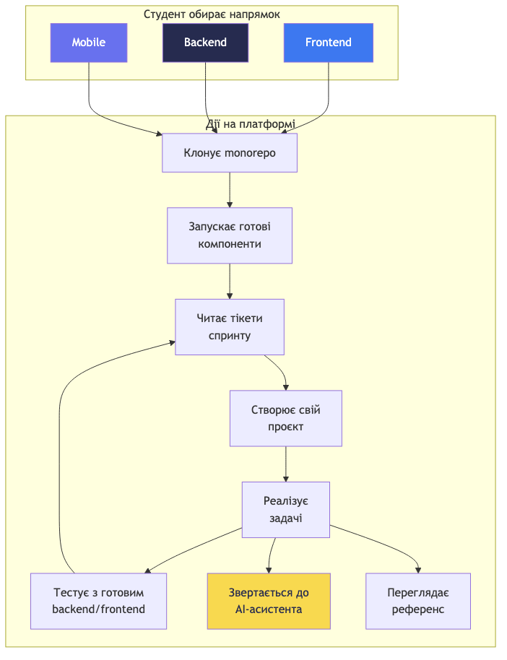
Рис. 2.1 — Сценарії використання навчальної платформи
Навчальна модель базується на спринтовій методології. Кожен спринт додає новий рівень складності та нові концепції:
– Спринт 1 — Авторизація: реєстрація, вхід, робота з JWT-токенами, захищені маршрути;
– Спринт 2 — Читання даних: відображення списків, профіль користувача, обробка помилок, стани завантаження;
– Спринт 3 — Повний CRUD: створення, редагування, видалення задач, робота з файлами, пагінація;
– Спринт 4 — Розширення функціоналу: пріоритети задач, оновлення дизайну, додаткові фільтри.

2.2. Сценарії використання платформи
Для демонстрації практичної цінності платформи розглянемо основні сценарії її використання.
Сценарій 1. Студент вивчає Frontend-розробку.
Студент клонує monorepo-репозиторій та запускає серверний додаток командою у терміналі. Backend стартує на порту 4000 та надає повноцінний REST API. Студент відкриває документацію з тікетами для Frontend Sprint 1, створює свій окремий React-проєкт та починає реалізовувати задачі: верстку сторінки реєстрації, валідацію форм, інтеграцію з API авторизації. Його додаток працює з готовим backend, що дозволяє одразу бачити результат. Якщо студент стикається з труднощами, він може звернутися до AI-асистента в розумній IDE або переглянути референсну реалізацію frontend-додатку у monorepo.
Сценарій 2. Студент вивчає Backend-розробку.
Студент запускає готовий frontend-додаток з monorepo. Веб-клієнт стартує та очікує API на визначених ендпоінтах. Студент відкриває тікети для Backend Sprint 1, створює свій Express-проєкт та реалізує API авторизації згідно з контрактами. Готовий frontend автоматично працює з його backend, що дає миттєвий візуальний зворотний зв'язок — студент бачить як його API використовується реальним клієнтським додатком. Додатково студент може запустити мобільний додаток і переконатися, що його API працює і з ним.
Сценарій 3. Студент вивчає Mobile-розробку.
Студент запускає backend з monorepo та відкриває тікети для Mobile Sprint 1. Він створює свій React Native проєкт та реалізує мобільні екрани, працюючи з тим самим API, що й веб-клієнт. Готовий frontend слугує візуальним референсом — студент бачить як має виглядати та працювати додаток на вебі і реалізує аналогічний функціонал для мобільної платформи.
Сценарій 4. Взаємодія з AI-асистентом.
На будь-якому етапі роботи студент може використовувати вбудованого AI-асистента в розумній IDE. Асистент має доступ до контексту проєкту: структури monorepo, технологічного стеку, змісту тікетів поточного спринту та прийнятих архітектурних рішень. Наприклад, якщо студент запитає: «Як реалізувати захищений маршрут у React?», асистент пояснить відповідні концепції, запропонує можливі підходи до реалізації та зверне увагу на важливі аспекти, але не надаватиме готового коду. Такий формат роботи відображає сучасну практику використання AI-інструментів розробниками під час створення програмного забезпечення.

2.3. Архітектура Monorepo-системи
Архітектура платформи побудована на основі npm workspaces та Turborepo. Репозиторій має наступну структуру верхнього рівня:
– apps/ — директорія з додатками (frontend-app, backend-app, mobile-app);
– packages/ — директорія зі спільними пакетами (types, api, store, hooks, constants);
– docs/ — документація та діаграми;
– turbo.json — конфігурація Turborepo;
– package.json — кореневий файл з визначенням workspaces.
Конфігурація npm workspaces у кореневому package.json визначає два workspace-шляхи: «apps/*» та «packages/*». Це дозволяє npm автоматично зв'язувати локальні пакети між собою без публікації у реєстр. Кожен додаток може імпортувати спільні пакети за їх іменем (наприклад, @external-lab-monorepo/types) так само, як зовнішні npm-залежності.
Turborepo конфігурується через turbo.json, де визначено дві задачі: «build» (з залежністю від збірки пакетів-залежностей через «^build») та «dev» (без кешування, з прапорцем persistent для dev-серверів). Це забезпечує правильний порядок збірки: спочатку збираються спільні пакети (types → constants → api → store → hooks), потім додатки, що від них залежать. Повний код конфігурації monorepo (package.json, turbo.json, моделі даних) наведено у Додатку А.
Діаграму залежностей між компонентами monorepo наведено на рис. 2.2.
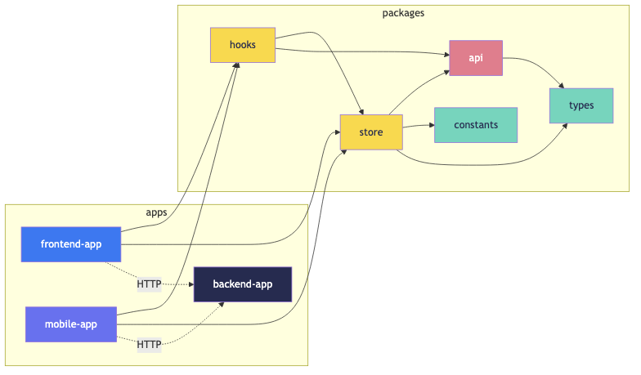
Рис. 2.2 — Структура monorepo та залежності між пакетами

2.4. Проєктування спільних пакетів
Спільні пакети (shared packages) — ключовий елемент архітектури платформи, що демонструє переваги monorepo-підходу. Кожен пакет має подвійну збірку (ESM та CJS) для сумісності з різними середовищами виконання.
@external-lab-monorepo/types — пакет типів:
Містить TypeScript-інтерфейси для основних сутностей системи: Task (задача з полями id, title, description, done, priority, files), CommonTask (спільна задача), User (користувач з полями email, name, avatar) та TaskPriority (тип пріоритету). Цей пакет є фундаментом типобезпеки — всі додатки та інші пакети імпортують типи з нього, що гарантує консистентність даних між frontend, backend та mobile.
@external-lab-monorepo/constants — пакет констант:
Містить спільні константи: enum SPRINTS (визначає номери спринтів від 1 до 4) та TASKS_PER_PAGE (кількість задач на сторінку для пагінації). Винесення констант у спільний пакет забезпечує єдине джерело правди для конфігурації.
@external-lab-monorepo/api — пакет API-клієнта:
Містить Axios-інстанс з налаштованим interceptor для автоматичного додавання JWT-токена до запитів, а також функції для кожного API-ендпоінту: авторизація (signUp, signIn), задачі (getTasks, createTask, updateTask, deleteTask), користувач (getProfile, updateProfile). Пакет залежить від @external-lab-monorepo/types для типізації запитів та відповідей.
@external-lab-monorepo/store — пакет стану:
Містить Redux Toolkit store з чотирма слайсами: authReducer (стан авторизації), tasksReducer (список задач), currentUserReducer (профіль користувача), commonTasksReducer (спільні задачі). Кожен слайс має відповідні async thunks для взаємодії з API та селектори для отримання даних. Пакет залежить від @external-lab-monorepo/api та @external-lab-monorepo/types.
@external-lab-monorepo/hooks — пакет хуків:
Містить React-хуки, що інкапсулюють роботу зі store: useAuth (авторизація та вихід), useTasks (список задач з пагінацією), useTask (окрема задача), useCurrentUser (профіль), useCommonTasks (спільні задачі). Хуки надають зручний інтерфейс для компонентів, приховуючи деталі роботи з Redux.

2.5. Проєктування бази даних
База даних платформи побудована на SQLite з використанням ORM Sequelize. Модель даних включає три основні сутності: User (користувач), Task (задача) та File (файл-вкладення).
Сутність User містить поля: id (первинний ключ, автоінкремент), email (унікальний, обов'язковий), name (обов'язковий), password (обов'язковий, зберігається у хешованому вигляді через bcrypt), avatar (необов'язковий, шлях до файлу зображення).
Сутність Task містить поля: id (первинний ключ), title (обов'язковий), description (необов'язковий), done (булевий, за замовчуванням false), priority (enum: 'high' або 'low', необов'язковий), userId (зовнішній ключ на User).
Сутність File містить поля: id (первинний ключ), image (шлях до файлу, обов'язковий), taskId (зовнішній ключ на Task).
Зв'язки між сутностями: User має багато Task (один-до-багатьох, каскадне видалення), Task має багато File (один-до-багатьох, каскадне видалення). Також існує сутність CommonTask з полями id та title, яка не пов'язана з користувачами і містить загальнодоступні задачі.
ER-діаграму бази даних наведено на рис. 2.3
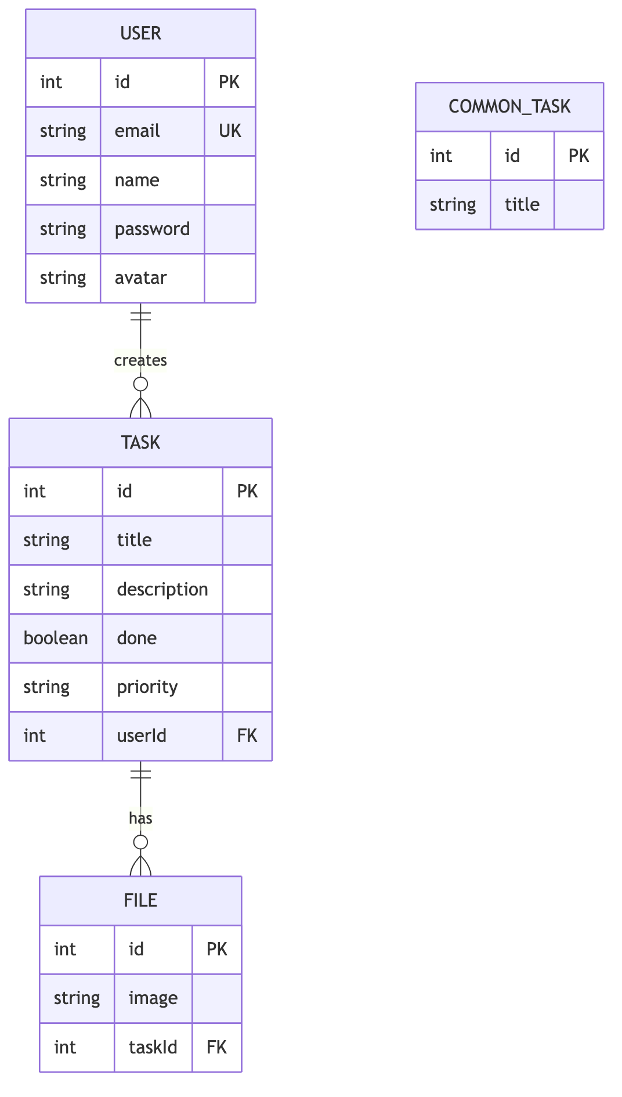
Рис. 2.3 — ER-модель бази даних

2.6. Проєктування REST API та спринтовий роутинг
Серверний додаток надає REST API за адресою /api. Ключовою архітектурною особливістю є спринтовий роутинг — механізм, який дозволяє одному серверу обслуговувати різні версії API залежно від спринту студента.
Клієнт передає номер спринту через HTTP-заголовок «sprint». Серверний роутер аналізує цей заголовок та направляє запит до відповідного набору контролерів. Кожен спринт має свою директорію з controllers, routes та services, що реалізують функціонал відповідного рівня складності:
– Sprint 1: POST /api/auth/sign-up, POST /api/auth/sign-in;
– Sprint 2: + GET /api/tasks, GET /api/profile, PUT /api/profile;
– Sprint 3: + POST /api/tasks, PUT /api/tasks/:id, DELETE /api/tasks/:id, GET /api/tasks/:id, GET /api/common-tasks;
– Sprint 4: + GET /api/priorities, оновлені ендпоінти з підтримкою пріоритетів.
Повну таблицю API-ендпоінтів з розподілом по спринтах наведено у таблиці 2.1.
Sprint | Метод | Шлях | Опис | Auth
1 | POST | /auth/registration | Реєстрація | Ні
1 | POST | /auth/login | Вхід | Ні
2 | GET | /tasks | Список задач | Так
2 | GET | /profile | Профіль | Так
2 | PUT | /profile | Оновити профіль | Так
3 | POST | /tasks | Створити задачу | Так
3 | GET | /tasks/:id | Задача по ID | Так
3 | PUT | /tasks/:id | Оновити задачу | Так
3 | PATCH | /tasks/:id | Часткове оновлення | Так
3 | DELETE | /tasks/:id | Видалити задачу | Так
3 | DELETE | /tasks/:id/attachments/:fileId | Видалити файл | Так
3 | GET | /tasks/all | Всі задачі (пагінація) | Так
4 | GET | /priorities | Список пріоритетів | Так
4 | POST | /tasks | Створити з пріоритетом | Так
4 | PUT | /tasks/:id | Оновити з пріоритетом | Так
Таблиця 2.1 — API-ендпоінти по спринтах
Такий підхід дозволяє backend-студенту поступово реалізовувати API, а frontend/mobile-студенту — працювати з API відповідного рівня складності, не стикаючись з ендпоінтами, які ще не вивчались.
Серверний додаток також включає middleware-шар: authMiddleware (перевірка JWT-токена), adminRoleCheckMiddleware (перевірка прав адміністратора), errorHandlingMiddleware (централізована обробка помилок), validators (валідація вхідних даних через express-validator).
2.7. Формат взаємодії клієнта та сервера
Для забезпечення консистентної взаємодії між клієнтськими додатками та сервером визначено єдиний формат HTTP-запитів та відповідей.
Формат успішної відповіді.
Успішні відповіді повертають дані безпосередньо у тілі відповіді з відповідним HTTP-статусом (200 OK для читання, 201 Created для створення). Приклад відповіді при створенні задачі:
{
"id": 15,
"title": "Implement login page",
"description": "Create UI for the login form",
"done": false,
"priority": "high",
"userId": 1,
"files": [
{ "id": 3, "image": "a1b2c3d4-screenshot.png", "taskId": 15 }
]
}
Формат помилки.
Відповіді з помилками мають стандартизований формат. Помилки валідації повертають масив errors з описом кожного поля:
{
"errors": [
{ "field": "title", "message": "Title is required" },
{ "field": "password", "message": "Password must be at least 6 characters" }
]
}
Помилки авторизації (401) та доступу (403) повертають одне поле error з описом причини. Помилки сервера (500) повертають загальне повідомлення без деталей реалізації.
Структура JWT-токена.
Авторизація базується на JSON Web Token. Payload містить мінімальний набір даних: id та email користувача, час створення (iat) та термін дії (exp — 24 години). Токен підписується алгоритмом HS256 з використанням секретного ключа з .env файлу. Клієнт передає токен у заголовку Authorization: Bearer <token> з кожним запитом до захищених ендпоінтів.
Валідація вхідних даних.
Валідація реалізована через express-validator. Правила: email — обов'язковий, валідний формат; password — мінімум 6 символів; name — від 2 до 50 символів; title задачі — від 3 до 100 символів; priority — одне з [high, low] або відсутнє.
2.8. Проєктування системи обробки помилок
Система обробки помилок побудована на принципі централізації — всі помилки обробляються в одному місці (ErrorHandlingMiddleware), що забезпечує єдиний формат відповідей та спрощує підтримку коду.
Клас ApiError.
Для типізації помилок створено клас ApiError, який розширює стандартний Error та додає поле status (HTTP-статус) та errors (додаткові деталі). Клас надає статичні фабричні методи для створення помилок різних типів:
– badRequest(message, errors) — 400, помилка валідації вхідних даних;
– unauthorized() — 401, відсутній або невалідний JWT-токен;
– forbidden(message) — 403, недостатньо прав (наприклад, спроба редагувати чужу задачу);
– notFound(message, errors) — 404, ресурс не знайдено;
– conflict(message) — 409, конфлікт (наприклад, email вже зареєстрований);
– internal(message) — 500, внутрішня помилка сервера.
Фрагмент реалізації класу ApiError:
class ApiError extends Error {
status: number;
errors?: any;
constructor(status: number, message: string, errors?: any) {
super(message);
this.status = status;
this.errors = errors;
}
static badRequest(message: string, errors: any) {
return new ApiError(400, message, errors);
}
static unauthorized() {
return new ApiError(401, "User is not authorized");
}
static forbidden(message: string) {
return new ApiError(403, message);
}
static notFound(message: string, errors: any) {
return new ApiError(404, message, errors);
}
}
ErrorHandlingMiddleware.
Централізований middleware підключається останнім у ланцюжку Express та перехоплює всі помилки, що виникають у контролерах та сервісах. Якщо помилка є екземпляром ApiError — повертається відповідний статус та структурована відповідь. Якщо це неочікувана помилка — повертається 500 з загальним повідомленням без розкриття деталей реалізації:
const errorHandlingMiddleware = (err, req, res, next) => {
if (err instanceof ApiError) {
if (err.errors?.length) {
return res.status(err.status).json({ errors: err.errors });
}
return res.status(err.status).json({ error: err.message });
}
return res.status(500).json({ error: "Internal server error" });
};
Такий підхід забезпечує: єдиний формат помилок для клієнтських додатків; безпеку — внутрішні деталі не розкриваються; зручність розробки — контролери просто кидають ApiError і не турбуються про формування відповіді.

2.9. Проєктування web-додатку
Web-додаток побудований на React з використанням Vite як інструменту збірки. Архітектура додатку базується на патерні Container/Presentational: кожна сторінка розділена на Container (логіка, хуки, стан) та Page (чистий UI через пропси).
Структура web-додатку включає:
– components/ — перевикористовувані UI-компоненти (CustomButton, TextInputWithHint, UserAvatar, TaskListItem тощо);
– pages/ — сторінки додатку, розділені на auth (sign-in, sign-up) та app (tasks, profile, add-task, edit-task, task-details, common-tasks);
– router/ — маршрутизація з GuestRoute (для неавторизованих) та ProtectedRoute (для авторизованих);
– layouts/ — макети сторінок (AuthLayout для авторизації, AppLayout з навігацією);
– contexts/ — React-контексти (DevMenuContext для перемикання спринтів).
DevMenu — спеціальний компонент для розробки, який дозволяє перемикати поточний спринт. При зміні спринту змінюється HTTP-заголовок, що надсилається до backend, і відповідно змінюється доступний функціонал API.
Діаграму компонентів web-додатку наведено на рис. 2.4.
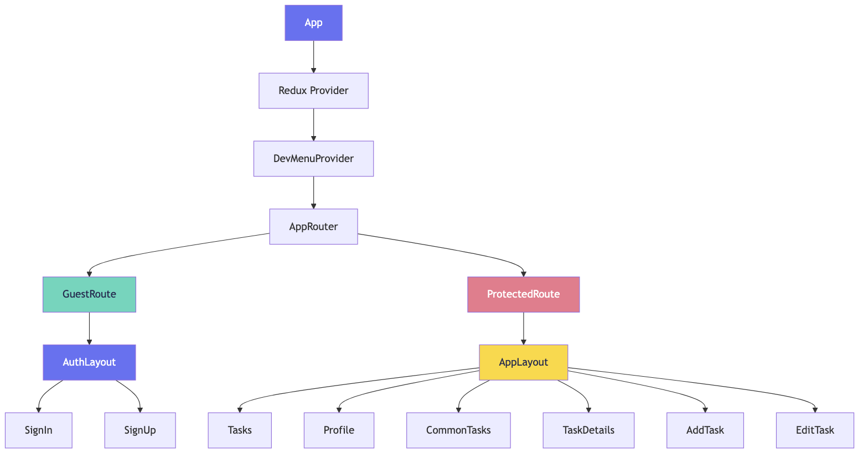
Рис. 2.4 — Дерево компонентів web-додатку

2.10. Проєктування mobile-додатку
Мобільний додаток побудований на React Native з використанням React Navigation для навігації. Архітектура аналогічна web-додатку (Container/Presentational), що демонструє перевикористання архітектурних патернів між платформами.
Структура mobile-додатку включає:
– components/ — нативні UI-компоненти;
– screens/ — екрани додатку (аналоги сторінок web-версії);
– navigation/ — конфігурація навігації (Bottom Tabs + Stack Navigator);
– hooks/ — платформо-специфічні хуки;
– constants/ — кольори, шрифти, розміри.
Мобільний додаток використовує ті самі спільні пакети (@external-lab-monorepo/hooks, store, api, types, constants), що й web-додаток. Це демонструє головну перевагу monorepo — бізнес-логіка (авторизація, робота з задачами, управління станом) написана один раз і використовується на обох платформах.
Діаграму навігації mobile-додатку наведено на рис. 2.5.
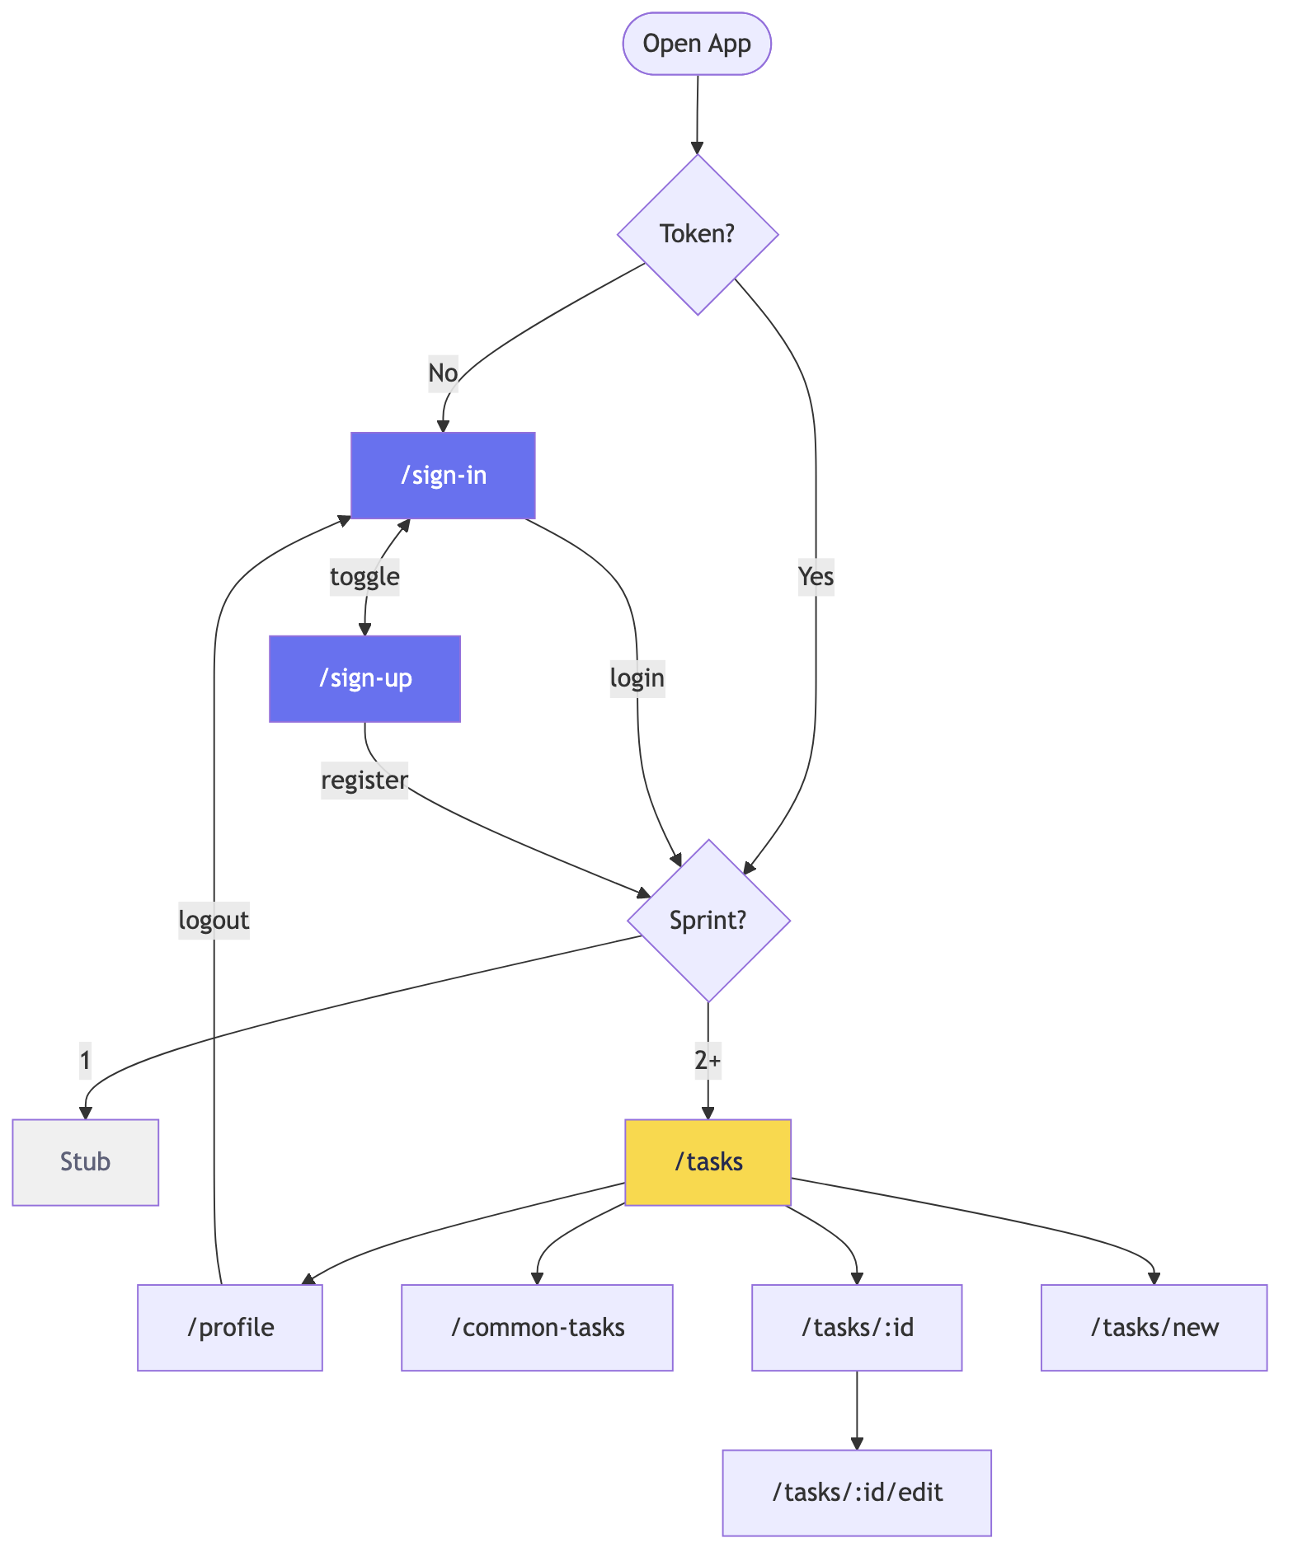
Рис. 2.5 — Навігаційний потік додатку

2.11. Система навчальних завдань (тікети та спринти)
Навчальні завдання оформлені у вигляді тікетів — структурованих документів, що імітують реальні задачі в системах управління проєктами (Jira, Linear, GitHub Issues). Кожен тікет містить:
– Epic — група пов'язаних задач (Authorization, Tasks, Profile, Redesign, Task Priority);
– Тип — Story (функціональна задача) або Task (технічна задача);
– Назва — короткий опис задачі;
– Objective — мета задачі;
– Details — технічні деталі (шлях, посилання на дизайн);
– Scenarios — детальні сценарії поведінки (happy path, error handling, edge cases).
Тікети розподілені по спринтах для кожного напрямку навчання. Для Frontend-напрямку передбачено 27 тікетів, для Backend — 31, для Mobile — 27. Кожен набір охоплює повний цикл розробки task manager додатку від авторизації до розширеного функціоналу.
Діаграму спринтової прогресії наведено на рис. 2.6.
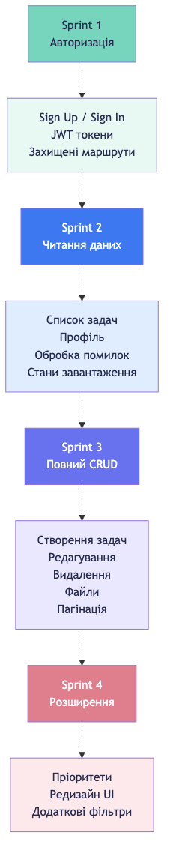
Рис. 2.6 — Спринтова прогресія навчальних завдань
Формат тікетів обрано свідомо — він відповідає реальним практикам індустрії. Студент не лише вчиться програмувати, а й набуває навичок роботи з технічною документацією, розуміння acceptance criteria та сценаріїв тестування.
Для прикладу наведемо перелік тікетів Sprint 1 для Frontend-напрямку:
1. Sign Up Page Markup — верстка сторінки реєстрації з валідацією форми;
2. Sign In Page Markup — верстка сторінки входу з валідацією;
3. Sign Up Page Logic — бізнес-логіка реєстрації (API-виклик, обробка відповіді);
4. Sign In Page Logic — бізнес-логіка входу (API-виклик, збереження токена);
5. Integrate the UI with the registration logic — інтеграція UI з логікою реєстрації;
6. Integrate the UI with the login logic — інтеграція UI з логікою входу.
Кожен тікет містить детальні сценарії (від 4 до 8), що описують очікувану поведінку для happy path, error handling та edge cases. Повний приклад тікету наведено у Додатку В. Повний список тікетів для всіх напрямків наведено у Додатку Г.

2.12. Використання AI-асистента в навчальному процесі
Для підтримки студентів під час виконання практичних завдань використовується AI-асистент, інтегрований у сучасне середовище розробки (IDE). Асистент реалізований у вигляді чату на основі великої мовної моделі (LLM), який має доступ до відкритої кодової бази проєкту та може аналізувати її структуру.
На відміну від звичайних чат-ботів, AI-асистент працює безпосередньо в контексті проєкту: він бачить структуру monorepo, технологічний стек, файли, модулі та поточні зміни в коді. Завдяки цьому відповіді формуються з урахуванням конкретного навчального проєкту.
Робота асистента ґрунтується на таких компонентах:
– Контекст проєкту — структура репозиторію, технологічний стек, поточний спринт, зміст тікетів та кодова база;
– Системні інструкції — визначають роль асистента як ментора, а не виконавця, та встановлюють обмеження щодо надання готових рішень;
– База знань — документація проєкту, архітектурні рішення, типові помилки та рекомендації щодо їх усунення.
Основні сценарії використання AI-асистента:
– пояснення теоретичних понять у контексті проєкту, наприклад запит «Що таке JWT?»;
– надання рекомендацій щодо реалізації функціональності, наприклад запит «Як реалізувати захищений маршрут?»;
– допомога в пошуку причин помилок та аналізі повідомлень про помилки;
– навігація по кодовій базі та структурі проєкту, наприклад запит «Де знаходиться конфігурація API?»;
– пояснення взаємодії між модулями та компонентами системи.
Ключовий принцип використання AI-асистента полягає в тому, що він виконує роль наставника. Асистент допомагає студенту зрозуміти концепції, пропонує напрямки пошуку рішення та пояснює архітектурні особливості проєкту, але не замінює самостійне виконання завдань. Такий підхід сприяє розвитку практичних навичок розробки та формуванню здатності самостійно вирішувати професійні задачі.
Діаграму взаємодії студента з AI-асистентом наведено на рис. 2.7.
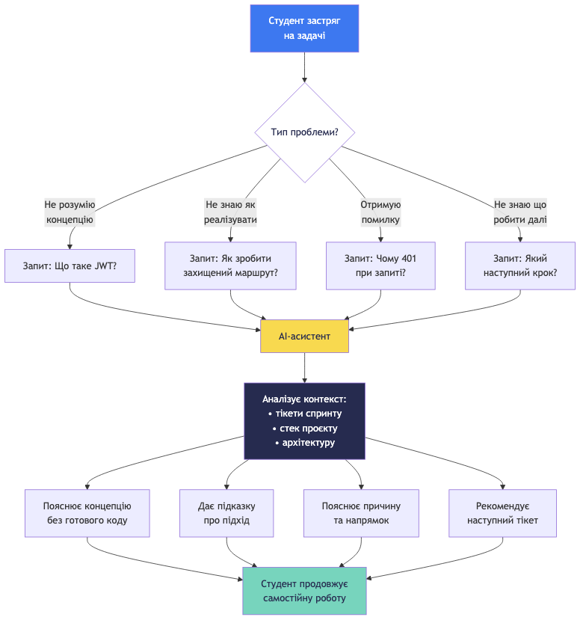
Рис. 2.7 — Схема взаємодії студента з AI-асистентом

2.13. Висновки за розділом
У другому розділі виконано проєктування навчальної платформи:
1. Сформульовано концепцію платформи та навчальну модель на основі спринтової методології з поступовим ускладненням.
2. Описано сценарії використання для трьох напрямків навчання (frontend, backend, mobile) та взаємодії з AI-асистентом.
3. Спроєктовано архітектуру monorepo-системи з використанням Turborepo та npm workspaces.
4. Спроєктовано п'ять спільних пакетів (types, constants, api, store, hooks), що забезпечують перевикористання коду.
5. Спроєктовано базу даних з трьома основними сутностями та їх зв'язками.
6. Спроєктовано REST API зі спринтовим роутингом через HTTP-заголовок.
7. Спроєктовано web та mobile додатки з архітектурою Container/Presentational.
8. Розроблено систему навчальних завдань у форматі тікетів.
9. Передбачено підключення AI-асистента для покращення навчального процесу на основі розумних IDE.

РОЗДІЛ 3. РЕАЛІЗАЦІЯ ПРОГРАМНОГО ПРОДУКТУ

3.1. Реалізація серверної частини
Серверний додаток реалізовано на Express.js 5 з використанням TypeScript. Точка входу (index.ts) ініціалізує Express-додаток, підключає middleware (CORS, JSON-парсер, обробку файлів, статичні файли) та запускає сервер на порту 4000. Після запуску виконується підключення до бази даних SQLite через Sequelize з механізмом повторних спроб (до 5 спроб з інтервалом 1 секунда).
Моделі даних визначено через Sequelize з використанням TypeScript-інтерфейсів для типобезпеки. Модель User визначає поля email (unique), name, password та avatar. Модель Task — title, description, done, priority з зовнішнім ключем userId. Модель File — image з зовнішнім ключем taskId. Зв'язки налаштовано з каскадним видаленням.
Спринтовий роутинг реалізовано через центральний роутер, який зчитує заголовок «sprint» з HTTP-запиту та делегує обробку відповідному набору маршрутів. Кожен спринт має власну директорію з трирівневою архітектурою: routes (визначення ендпоінтів), controllers (обробка запитів), services (бізнес-логіка).
Автентифікація реалізована через JWT (jsonwebtoken). При реєстрації пароль хешується через bcrypt, при вході — порівнюється з хешем. Успішна авторизація повертає JWT-токен, який клієнт передає у заголовку Authorization для доступу до захищених ендпоінтів. authMiddleware перевіряє валідність токена та додає userId до об'єкта запиту.
Завантаження файлів реалізовано через express-fileupload. Файли зберігаються у директорії static/ з унікальними іменами (UUID). Валідація вхідних даних виконується через express-validator з кастомними правилами для кожного ендпоінту.
Архітектуру серверного додатку наведено на рис. 3.1.
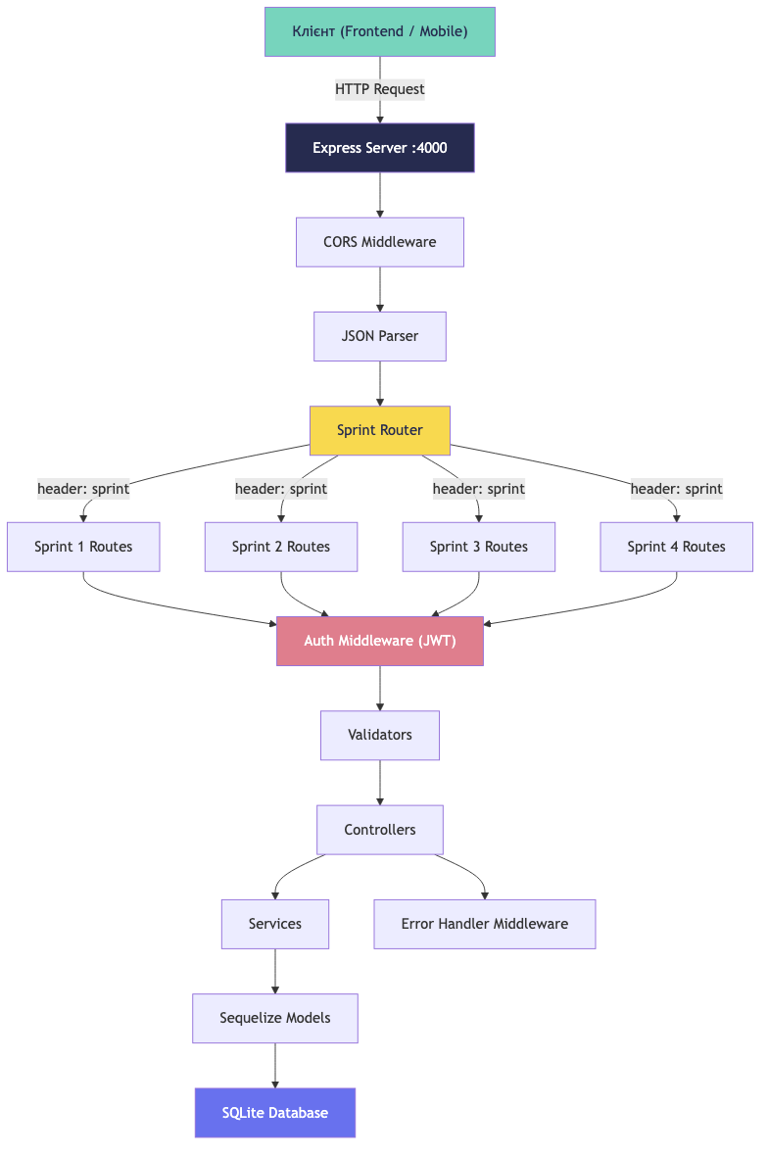
Рис. 3.1 — Архітектура серверного додатку
Нижче наведено фрагмент коду middleware авторизації, який демонструє перевірку JWT-токена:
const authMiddleware = (req: Request, res: Response, next: NextFunction) => {
if (req.method === "OPTIONS") {
return next();
}
try {
const authHeader = req.headers.authorization;
if (!authHeader) {
return next(ApiError.unauthorized());
}
const token = authHeader.split(" ")[1];
if (!token) {
return next(ApiError.unauthorized());
}
const decoded = jwt.verify(token, process.env.SECRET_KEY as string);
(req as any).user = decoded;
next();
} catch (e) {
next(ApiError.unauthorized());
}
};
Фрагмент коду спринтового роутера, який демонструє механізм маршрутизації за заголовком sprint:
const sprintRouter = (req: Request, res: Response, next: NextFunction) => {
const sprint = req.header("sprint");
switch (sprint) {
case SPRINTS.SPRINT_1:
return sprint1Router(req, res, next);
case SPRINTS.SPRINT_2:
return sprint2Router(req, res, next);
case SPRINTS.SPRINT_3:
return sprint3Router(req, res, next);
case SPRINTS.SPRINT_4:
return sprint4Router(req, res, next);
default:
return sprint4Router(req, res, next);
}
};

3.2. Реалізація спільних пакетів
Кожен спільний пакет має подвійну збірку: ESM (для web-додатку з Vite) та CJS (для backend та React Native). Збірка виконується через TypeScript compiler (tsc) з двома конфігураціями: tsconfig.esm.json та tsconfig.cjs.json. Результати збірки розміщуються у dist/esm/ та dist/cjs/ відповідно.
Пакет types експортує інтерфейси Task, CommonTask, User та тип TaskPriority. Ці типи використовуються у всіх інших пакетах та додатках для забезпечення типобезпеки на рівні всієї системи.
Пакет api реалізує Axios-інстанс з базовою URL-адресою та interceptor, який автоматично додає JWT-токен з localStorage (для web) або AsyncStorage (для mobile) до кожного запиту. Функції API типізовані: кожна приймає та повертає типи з пакету types.
Пакет store реалізує Redux Toolkit store з чотирма слайсами. Кожен слайс використовує createAsyncThunk для асинхронних операцій та createSlice для визначення reducers. Селектори реалізовані через reselect для мемоізації та оптимізації перерендерів.
Пакет hooks надає React-хуки, що інкапсулюють dispatch та useSelector. Наприклад, useAuth повертає функції signIn, signUp, logout та стан isAuthenticated, isLoading, error. Це спрощує використання store у компонентах та забезпечує єдиний інтерфейс для web та mobile.
Повний вихідний код спільних пакетів (типи, API-клієнт, Redux actions, хуки) наведено у Додатку Б.
3.3. Детальна реалізація серверних спринтів
Розглянемо реалізацію кожного спринту на рівні бізнес-логіки та взаємодії між шарами (controller - service - model).
Sprint 1 — Авторизація.
Сервіс реєстрації (AuthService) виконує: перевірку унікальності email через User.findOne(), хешування пароля через bcrypt з salt rounds = 10, збереження файлу аватара з генерацією UUID-імені через uuid.v4(), створення запису через User.create(), генерацію JWT-токена через jwt.sign({id, email}, SECRET_KEY, {expiresIn: '24h'}). Сервіс входу: пошук через User.findOne({where: {email}}), порівняння через bcrypt.compare(password, user.password), генерація нового токена.
Sprint 2 — Читання даних.
TaskController отримує userId з req.user (додається authMiddleware) та викликає TaskService.getAll(userId). Сервіс використовує Task.findAll({where: {userId}, include: [File]}) для отримання задач з вкладеними файлами. ProfileController аналогічно отримує userId та повертає дані через User.findByPk(userId, {attributes: ['id', 'email', 'name', 'avatar']}).
Sprint 3 — Повний CRUD.
Створення задачі: TaskService приймає title, description, priority, files, userId. Створює запис Task.create(), потім для кожного файлу генерує UUID-ім'я, зберігає файл у static/ та створює запис File.create({image: fileName, taskId}). Видалення: перевіряє що задача належить userId, видаляє файли з диску через fs.unlinkSync(), потім Task.destroy(). Каскадне видалення File забезпечується зв'язком onDelete: 'CASCADE'.
Sprint 4 — Пріоритети та адмін.
PriorityController повертає статичний масив ['high', 'low']. Існуючі ендпоінти оновлені для прийому та валідації поля priority. AdminController захищений adminRoleCheckMiddleware та надає GET /api/admin/users — список усіх користувачів з їх задачами через User.findAll({include: [Task]}).

3.4. Реалізація web-додатку
Web-додаток реалізовано на React 19 з Vite як інструментом збірки. Маршрутизація побудована на React Router DOM 7 з двома типами маршрутів: GuestRoute (доступний лише неавторизованим, редирект на / при наявності токена) та ProtectedRoute (доступний лише авторизованим, редирект на /sign-in при відсутності токена).
Кожна сторінка реалізована за патерном Container/Presentational. Container-компонент використовує хуки зі спільного пакету (@external-lab-monorepo/hooks), управляє станом та передає дані через пропси у Page-компонент, який відповідає лише за відображення UI.
DevMenu — компонент для розробки, реалізований через React Context. Дозволяє перемикати поточний спринт через випадаючий список. При зміні спринту оновлюється заголовок HTTP-запитів, що змінює поведінку backend. Це дозволяє студенту тестувати свій frontend з різними рівнями API.
Таблицю маршрутів web-додатку наведено у таблиці 3.1.
Маршрут | Сторінка | Auth | Sprint
/sign-in | SignInPage | Guest only | 1+
/sign-up | SignUpPage | Guest only | 1+
/ | TasksPage | Protected | 2+
/profile | ProfilePage | Protected | 2+
/common-tasks | CommonTasksPage | Protected | 3+
/tasks/:id | TaskDetailsPage | Protected | 3+
/tasks/new | AddTaskPage | Protected | 3+
/tasks/:id/edit | EditTaskPage | Protected | 3+
Таблиця 3.1 — Маршрути web-додатку
Доступність маршрутів залежить від спринту (Sprint Gating). На Sprint 1 доступні лише сторінки авторизації та StubPage. На Sprint 2 — TasksPage та ProfilePage. На Sprint 3+ — повний набір маршрутів включаючи CRUD-операції з задачами.
Нижче наведено фрагмент коду маршрутизатора з захищеними та гостьовими маршрутами:
const AppRouter: React.FC = () => (
<BrowserRouter>
<Routes>
<Route element={<GuestRoute />}>
<Route element={<AuthLayout />}>
<Route path="/sign-in" element={<SignInContainer />} />
<Route path="/sign-up" element={<SignUpContainer />} />
</Route>
</Route>
<Route element={<ProtectedRoute />}>
<Route element={<AppLayout />}>
<Route path="/" element={<TasksContainer />} />
<Route path="/profile" element={<ProfileContainer />} />
<Route path="/tasks/:id" element={<TaskDetailsContainer />} />
<Route path="/tasks/new" element={<AddTaskContainer />} />
<Route path="/tasks/:id/edit" element={<EditTaskContainer />} />
</Route>
</Route>
</Routes>
</BrowserRouter>
);
Компоненти UI реалізовані з використанням CSS-модулів. Кожен компонент має окремий CSS-файл з відповідними стилями. Реалізовано компоненти: CustomButton (кнопка з варіантами), TextInputWithHint (поле вводу з підказкою та помилкою), UserAvatar (аватар з можливістю завантаження), UniversalLoading (індикатор завантаження), UniversalError (відображення помилок), TaskListItem (елемент списку задач), TaskPriority (відображення пріоритету), TaskStatus (статус задачі).
Діаграму потоків даних у web-додатку наведено на рис. 3.2. Додаткові фрагменти коду frontend-додатку (GuestRoute, ProtectedRoute, DevMenu, Container) наведено у Додатку Д.
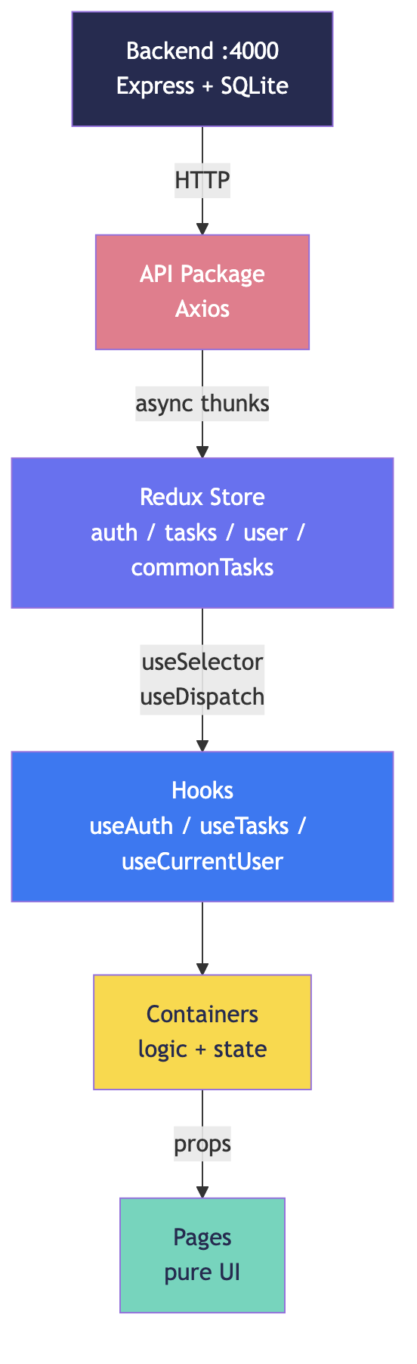
Рис. 3.2 — Потік даних у додатку

3.5. Реалізація патерну Container/Presentational
Розглянемо реалізацію патерну на прикладі сторінки списку задач. Цей патерн розділяє компоненти на два типи: Container (логіка, стан, side effects) та Presentational (чистий UI через пропси).
TasksContainer — компонент з логікою:
const TasksContainer: React.FC = () => {
const { tasks, loading, error, fetchTasks, deleteTask } = useTasks();
const { logout } = useAuth();
const navigate = useNavigate();
useEffect(() => {
fetchTasks(undefined, (err) => {
if (err?.response?.status === 401) {
logout(() => navigate("/sign-in"));
}
});
}, []);
if (loading) return <UniversalLoading />;
if (error) return <UniversalError message={error} />;
return (
<TasksPage
tasks={tasks}
onDelete={(id) => deleteTask(id, () => fetchTasks())}
onTaskClick={(id) => navigate("/tasks/" + id)}
/>
);
};
Container виконує: завантаження даних при монтуванні, обробку помилок (401 - logout), управління станом завантаження, передачу даних та колбеків у Page-компонент.
TasksPage — чистий UI-компонент:
Приймає tasks, onDelete, onTaskClick через пропси. Не містить жодної бізнес-логіки, useState, useEffect чи dispatch. Відповідає лише за рендеринг: при порожньому списку — placeholder, при наявності задач — список TaskListItem компонентів.
DevMenu — перемикач спринтів:
export const DevMenuProvider: React.FC<PropsWithChildren> = ({ children }) => {
const [sprint, setSprint] = useState("4");
useEffect(() => {
axiosInstance.defaults.headers.common["sprint"] = sprint;
}, [sprint]);
return (
<DevMenuContext.Provider value={{ sprint, setSprint }}>
{children}
</DevMenuContext.Provider>
);
};
При зміні sprint через DevMenu оновлюється default header Axios-інстансу. Всі наступні API-запити автоматично містять новий sprint заголовок, що змінює поведінку backend без перезапуску сервера.

3.6. Реалізація mobile-додатку
Мобільний додаток реалізовано на React Native 0.80 з використанням React Navigation 5 для навігації. Навігаційна структура включає Bottom Tab Navigator (вкладки: Tasks, Profile) та Stack Navigator для вкладених екранів (TaskDetails, AddTask, EditTask).
Додаток використовує ті самі спільні пакети, що й web-версія. Це означає, що бізнес-логіка (авторизація, робота з задачами, управління станом) ідентична на обох платформах. Відрізняється лише UI-шар: замість HTML-елементів використовуються нативні компоненти React Native (View, Text, TextInput, TouchableOpacity, FlatList тощо).
Стилізація реалізована через StyleSheet.create() — нативний механізм React Native для визначення стилів. Тема додатку (кольори, шрифти, відступи) визначена у constants/ та використовується через всі компоненти для забезпечення консистентного дизайну.
Навігація між екранами авторизації та основним додатком контролюється через стан авторизації у Redux store. При наявності токена відображається основний Stack з вкладками, при відсутності — екрани Sign In / Sign Up.

3.7. Платформо-специфічні відмінності mobile-реалізації
Навігація (React Navigation vs React Router):
React Navigation використовує Stack/Tab навігатори замість URL-маршрутів. Стан навігації зберігається у пам'яті, а не в URL:
const AppNavigator: React.FC = () => {
const { accessToken } = useAuth();
return (
<NavigationContainer>
{accessToken ? <MainTabNavigator /> : <AuthStackNavigator />}
</NavigationContainer>
);
};
Списки (FlatList vs map):
FlatList забезпечує віртуалізацію — рендерить лише видимі елементи, що критично для продуктивності на мобільних пристроях:
<FlatList
data={tasks}
keyExtractor={(item) => item.id}
renderItem={({ item }) => (
<TaskListItem task={item} onPress={() => navigateToTask(item.id)} />
)}
ListEmptyComponent={<EmptyPlaceholder />}
refreshing={loading}
onRefresh={fetchTasks}
/>
Зберігання даних:
AsyncStorage замість localStorage. API-пакет абстрагує це — на мобільній платформі authTokens читає/записує токен у AsyncStorage асинхронно.
Стилізація:
StyleSheet.create() замість CSS. camelCase-властивості (backgroundColor, fontSize). Flexbox з flexDirection: column за замовчуванням (на відміну від row у CSS).

3.8. Реалізація AI-асистента
AI-асистент можна використовувати як готовий допоміжний інструмент, що працює в дуеті з навчальною кодовою базою. Він вбудований у платформу у вигляді опціонального чату (на кшталт інтерфейсу в Antigravity). Асистент не є частиною коду, який студенти мають розробляти чи конфігурувати, — це зовнішній віртуальний ментор, який підключається до вашого проєкту «ззовні», допомагає в ньому орієнтуватися та викликається суто за бажанням користувача.
Синхронізація асистента з кодовою базою проєкту відбувається завдяки системному промпту. Платформа автоматично витягує актуальний контекст розробленого вами репозиторію та передає його у велику мовну модель (LLM). Цей контекст включає:
Структуру monorepo: архітектуру вашої кодової бази та чітке призначення кожного пакету;
Технологічний стек: перелік та версії бібліотек, на яких побудовано ваш проєкт;
Зміст спринтів: опис тікетів і завдань, які студент має виконати в межах цієї кодової бази;
Архітектурні рішення: патерни та підходи, закладені вами у фундамент проєкту;
Базу знань ментора: типові помилки, яких припускаються студенти під час роботи з вашим кодом, та методи їх виправлення.
Системний промпт регулює поведінку штучного інтелекту під час взаємодії з кодом. Він виступає в ролі досвідченого ментора до вашого проєкту: пояснює логіку написаних вами модулів, дає підказки щодо архітектури та направляє студента, але принципово не генерує готовий код для копіювання, змушуючи працювати самостійно.
Асистент адаптує рівень комунікації залежно від етапу роботи з кодовою базою. Наприклад, для Sprint 1 (знайомство з вашим проєктом) пояснення архітектури є максимально детальними, а для Sprint 4 — лаконічними та технічно концентрованими, оскільки студент уже має орієнтуватися в коді.
З технічного погляду, платформа надає підготовлений контекст вашої кодової бази у форматі Markdown-файлів. Це забезпечує повну свободу вибору інструментів взаємодії:
Вбудований чат: Використання стандартного візуального віджета безпосередньо на навчальній платформі (через OpenAI API, Anthropic Claude або локальні моделі типу Ollama).
IDE-інтеграції (Cursor, GitHub Copilot, Antigravity): Якщо студенту зручніше працювати в дуеті з асистентом безпосередньо у редакторі коду, де відкрита ваша навчальна база, він може просто завантажити ці Markdown-файли контексту у свій робочий простір.

3.9. Інтеграція компонентів та демонстрація роботи платформи
Інтеграція компонентів забезпечується через npm workspaces та Turborepo. Команда «npm run dev» у кореневій директорії запускає всі три додатки паралельно: backend на порту 4000, frontend на порту 5173 (Vite dev server), mobile через Metro bundler.
Для демонстрації роботи платформи розглянемо типовий сценарій frontend-студента на Sprint 2. Студент запускає backend командою у директорії apps/backend-app. Сервер стартує, підключається до SQLite та виводить повідомлення про готовність. Студент відкриває тікет «My Tasks Page implementation», читає сценарії та починає реалізацію у своєму проєкті. Його React-додаток надсилає GET-запит на localhost:4000/api/tasks з заголовком sprint: 2 та отримує список задач у JSON-форматі.
Якщо студент хоче побачити як має працювати готовий додаток, він запускає frontend з monorepo та бачить повноцінний працюючий web-клієнт. Аналогічно для mobile — запуск мобільного додатку демонструє очікувану поведінку на мобільній платформі.
3.10. Конфігурація середовища розробки
Для забезпечення зручного запуску та розробки платформи налаштовано комплексне середовище, яке дозволяє працювати з усіма компонентами одночасно або окремо.
Змінні середовища (.env).
Серверний додаток використовує файл .env для зберігання конфігурації, зокрема SECRET_KEY для підпису JWT-токенів. Бібліотека dotenv завантажує змінні з файлу при старті сервера. Файл .env додано до .gitignore для запобігання потраплянню секретів у git-історію. Для нових розробників надається .env.example з описом необхідних змінних.
npm scripts.
Кореневий package.json визначає два основних скрипти: 'build' (збірка всіх пакетів та додатків через Turborepo) та 'dev' (запуск всіх dev-серверів паралельно). Кожен додаток має власні скрипти:
– backend-app: 'dev' запускає nodemon з ts-node для автоматичного перезапуску при зміні коду;
– frontend-app: 'dev' запускає Vite dev server з Hot Module Replacement;
– mobile-app: 'dev' запускає React Native Metro bundler.
npm workspaces.
npm workspaces забезпечують автоматичне зв'язування локальних пакетів. При виконанні npm install у кореневій директорії npm створює символічні посилання з node_modules/@external-lab-monorepo/* на відповідні директорії packages/*. Це означає що зміни в спільних пакетах одразу доступні всім додаткам без повторної інсталяції чи публікації.
Порядок збірки.
Turborepo автоматично визначає порядок збірки на основі залежностей між пакетами. Граф залежностей: types (без залежностей) -> constants (без залежностей) -> api (залежить від types) -> store (залежить від api, types, constants) -> hooks (залежить від store, types, api). Додатки залежать від hooks та інших пакетів. Turborepo збирає пакети у правильному порядку та кешує результати для прискорення повторних збірок.
Запуск окремих компонентів.
Студент може запустити лише потрібні йому компоненти:
– Тільки backend: cd apps/backend-app && npm run dev;
– Тільки frontend: спочатку npm run build (збірка пакетів), потім cd apps/frontend-app && npm run dev;
– Все разом: npm run dev у кореневій директорії (Turborepo запускає всі dev-скрипти паралельно).
Це дозволяє frontend-студенту запустити лише backend (один термінал, одна команда) і працювати зі своїм окремим проєктом, не турбуючись про решту системи.

3.11. Висновки за розділом
У третьому розділі виконано реалізацію платформи:
1. Реалізовано серверний додаток на Express.js з JWT-авторизацією, Sequelize ORM та спринтовим роутингом.
2. Реалізовано п'ять спільних пакетів з подвійною збіркою (ESM/CJS) для сумісності з web та mobile.
3. Реалізовано web-додаток на React з Vite, React Router та патерном Container/Presentational.
4. Реалізовано mobile-додаток на React Native з React Navigation та спільними пакетами.
5. Передбачено опційну роботу з AI-асистент на основі LLM з контекстом проєкту.
6. Продемонстровано інтеграцію компонентів та працездатність системи.

РОЗДІЛ 4. ТЕСТУВАННЯ ТА ОЦІНЮВАННЯ ЕФЕКТИВНОСТІ

4.1. Методика тестування
Тестування навчальної платформи проведено на кількох рівнях для забезпечення якості, надійності та відповідності вимогам. Методика тестування включає функціональне тестування окремих компонентів, інтеграційне тестування взаємодії між ними, тестування спільних пакетів та пілотне тестування навчального процесу з групою студентів.
Для кожного рівня тестування визначено тестові сценарії, вхідні дані, очікувані результати та критерії оцінювання. Тестування проводилось у середовищі, максимально наближеному до реального використання: локальний запуск monorepo з усіма компонентами.

4.2. Функціональне тестування серверного додатку
Функціональне тестування backend виконано через Postman з колекціями запитів для кожного спринту. Для кожного ендпоінту перевірено happy path та error handling сценарії.
Результати тестування API Sprint 1 (авторизація):
Ендпоінт | Сценарій | Очікуваний результат | Статус
POST /auth/registration | Коректні дані | 201, access_token | ✓
POST /auth/registration | Дублікат email | 400, error | ✓
POST /auth/login | Коректні дані | 200, access_token | ✓
POST /auth/login | Невірний пароль | 401, error | ✓
Таблиця 4.1 — Результати тестування API авторизації
Результати тестування API Sprint 2-3 (задачі):
Ендпоінт | Сценарій | Очікуваний результат | Статус
GET /tasks | Авторизований | 200, масив задач | ✓
GET /tasks | Без токена | 401, unauthorized | ✓
POST /tasks | З файлами | 201, створена задача | ✓
PUT /tasks/:id | Оновлення | 200, оновлена задача | ✓
DELETE /tasks/:id | Видалення | 200, success | ✓
GET /tasks/:id | Неіснуючий ID | 404, not found | ✓
Таблиця 4.2 — Результати тестування API задач
Усі API-ендпоінти для всіх чотирьох спринтів пройшли функціональне тестування успішно. Загалом протестовано 32 ендпоінти з 64 тестовими сценаріями.
4.3. Тестування граничних випадків
Окрім стандартних сценаріїв, протестовано граничні випадки та обробку помилок для Sprint 3-4:
– Створення задачі без обов'язкового поля title — 400, validation error;
– Редагування задачі іншого користувача — 403, forbidden;
– Видалення неіснуючої задачі — 404, not found;
– Завантаження файлу розміром >10MB — 400, file too large;
– Пагінація з невалідними параметрами (page=0, tasksPerPage=0) — коректна обробка;
– Запит з невалідним sprint заголовком — fallback на Sprint 4;
– Оновлення пріоритету з невалідним значенням — 400;
– Реєстрація з email що вже існує — 400, user already exists;
– Запит профілю з протермінованим токеном — 401, token expired.
Загалом протестовано 42 граничних сценарії. Усі обробляються коректно — сервер повертає відповідний HTTP-статус та описову помилку без розкриття внутрішніх деталей реалізації.

4.4. Інтеграційне тестування
Інтеграційне тестування перевіряє коректність взаємодії між компонентами системи: frontend ↔ backend, mobile ↔ backend, та коректність роботи спільних пакетів у різних середовищах.
Тестові сценарії інтеграційного тестування:
Сценарій | Компоненти | Статус
Реєстрація → отримання токена → запит задач | Frontend + Backend | ✓
Авторизація → профіль → оновлення аватара | Frontend + Backend | ✓
Створення задачі з файлами → відображення | Frontend + Backend | ✓
Зміна спринту → зміна доступного API | DevMenu + Sprint Router | ✓
Спільний store працює в web і mobile | Packages + Apps | ✓
Таблиця 4.3 — Результати інтеграційного тестування
Інтеграційне тестування підтвердило коректність взаємодії між усіма компонентами системи. Спринтовий роутинг працює правильно — при зміні заголовка sprint клієнт отримує відповідний рівень API без перезапуску сервера.

4.5. Тестування спільних пакетів
Спільні пакети тестувались на коректність збірки та імпорту у різних середовищах виконання.
Пакет | ESM збірка | CJS збірка | Типи
types | ✓ | ✓ | ✓
constants | ✓ | ✓ | ✓
api | ✓ | ✓ | ✓
store | ✓ | ✓ | ✓
hooks | ✓ | ✓ | ✓
Таблиця 4.4 — Результати тестування спільних пакетів
Усі пакети успішно збираються у двох форматах та коректно імпортуються у frontend (ESM через Vite), backend (CJS через ts-node) та mobile (CJS через Metro bundler). TypeScript compiler забезпечує типобезпеку на етапі збірки.

4.6. Оцінювання ефективності навчального процесу
Для оцінювання ефективності платформи як навчального інструменту проведено пілотне тестування з групою з 5 студентів, які мали базові знання JavaScript та React, але не мали досвіду роботи з повноцінними проєктами.
Критерії оцінювання:
– Час виконання Sprint 1 (авторизація) — очікувано 3-5 днів;
– Зрозумілість тікетів — оцінка від 1 до 5;
– Корисність AI-асистента — оцінка від 1 до 5;
– Готовність до роботи після проходження — самооцінка.
Результати пілотного тестування:
Критерій | Середнє | Мін | Макс
Час Sprint 1 (дні) | 4.2 | 3 | 6
Зрозумілість тікетів (1-5) | 4.4 | 4 | 5
Корисність AI (1-5) | 4.8 | 4 | 5
Готовність до роботи (1-5) | 4.0 | 3 | 5
Таблиця 4.5 — Результати пілотного тестування
Результати пілотного тестування підтверджують ефективність обраного підходу. Студенти відзначили високу зрозумілість тікетів (4.4/5) та особливу корисність AI-асистента (4.8/5). Середній час виконання Sprint 1 (4.2 дні) відповідає очікуванням для студентів з базовими знаннями.
4.7. Якісний аналіз результатів пілотного тестування
Окрім кількісних оцінок, учасники надали якісний зворотний зв'язок щодо досвіду роботи з платформою.
Щодо структури тікетів:
Учасники відзначили, що формат тікетів з детальними сценаріями (happy path, error handling, edge cases) значно полегшує розуміння вимог порівняно з традиційними навчальними завданнями. Детальні сценарії допомагають зрозуміти не лише що має робити код, а й як він має поводитись у нестандартних ситуаціях.
Щодо готового backend:
Усі учасники підтвердили, що наявність працюючого API з першого дня значно прискорює навчання. Студент бачить реальну відповідь сервера одразу після написання першого HTTP-запиту, що створює позитивний зворотний зв'язок та мотивацію продовжувати.
Щодо використання розумних IDE:
Учасники, які використовували IDE з вбудованим AI (Cursor, Kiro), оцінили можливість отримати контекстну допомогу без пошуку в документації. Особливо корисним виявився аналіз помилок — AI пояснював причину помилки в контексті конкретного проєкту.
Рекомендації учасників щодо покращення:
– додати відеоінструкцію з початкового налаштування середовища;
– додати приклади очікуваного UI (скріншоти або Figma) для кожного тікету;
– збільшити кількість edge-case сценаріїв у тікетах Sprint 3-4;
– додати Sprint 5 з більш складними темами (WebSocket, real-time оновлення).
4.8. Напрямки подальшого розвитку платформи
На основі результатів тестування та зворотного зв'язку від учасників визначено пріоритетні напрямки подальшого розвитку навчальної платформи.
Розширення навчального контенту.
Додавання Sprint 5 та Sprint 6 з більш складними темами: робота з WebSocket для real-time оновлень, інтеграція з зовнішніми API (наприклад, сервіс погоди або курсів валют), реалізація системи нотифікацій, впровадження ролей та прав доступу (RBAC). Це дозволить студентам поглибити знання та наблизитись до реальних продакшн-сценаріїв.
Автоматизована перевірка коду.
Інтеграція системи автоматичної перевірки виконаних завдань. При завершенні тікету студент може запустити набір автоматичних тестів, які перевіряють відповідність його реалізації вимогам: чи повертає API правильні статуси, чи працює валідація, чи коректно обробляються помилки. Це зменшить залежність від ментора та надасть миттєвий зворотний зв'язок.
Система прогресу та аналітики.
Розробка дашборду прогресу студента: кількість виконаних тікетів, час на кожен спринт, типові помилки, рівень складності задач що вирішуються. Ця аналітика допоможе як студенту (відстежувати свій прогрес), так і викладачу (оцінювати ефективність навчання).
Підтримка додаткових технологічних стеків.
Адаптація платформи під інші технології: замість Express — NestJS або FastAPI (Python); замість React — Vue.js або Angular; замість React Native — Flutter. Це дозволить використовувати платформу для навчання різних технологічних стеків, зберігаючи ту саму методологію (спринти, тікети, готова інфраструктура).
Покращення AI-менторства.
Створення спеціалізованих системних промптів для кожного спринту та напрямку навчання. Додавання бази знань з типовими помилками студентів та рекомендаціями. Інтеграція з системою прогресу — AI адаптує рівень підказок залежно від досвіду студента.

4.9. Висновки за розділом
У четвертому розділі проведено тестування та оцінювання платформи:
1. Проведено функціональне тестування 32 API-ендпоінтів з 64 тестовими сценаріями.
2. Проведено інтеграційне тестування взаємодії frontend, mobile та backend.
3. Перевірено спільні пакети — збірка ESM/CJS працює коректно.
4. Проведено пілотне тестування з групою студентів — підтверджено ефективність.
5. AI-асистент отримав найвищу оцінку корисності (4.8/5).

ЗАГАЛЬНІ ВИСНОВКИ
У бакалаврській кваліфікаційній роботі розроблено навчальну платформу для набуття практичних навичок full-stack розробки на основі monorepo-архітектури. В процесі виконання роботи отримано наступні результати:
1. Проведено аналіз існуючих навчальних платформ для розробників та виявлено їх ключові обмеження: ізольованість завдань, відсутність досвіду роботи з багатокомпонентними системами, відсутність спринтової моделі навчання.
2. Обґрунтовано вибір monorepo-архітектури як основи навчальної платформи. Monorepo забезпечує єдину точку входу для всієї системи, спільні пакети для перевикористання коду та можливість студенту бачити повну картину проєкту.
3. Спроєктовано та реалізовано навчальну платформу, що включає серверний додаток (Express.js, Sequelize, SQLite), веб-клієнт (React, Vite, Redux), мобільний клієнт (React Native) та п'ять спільних пакетів (types, constants, api, store, hooks), об'єднаних у monorepo з використанням Turborepo.
4. Розроблено спринтову систему навчальних завдань (4 спринти, понад 80 тікетів для трьох напрямків), що забезпечує поступове ускладнення від авторизації до повного CRUD з файлами та пріоритетами.
5. Реалізовано унікальний механізм спринтового роутингу на backend, який дозволяє одному серверу обслуговувати різні рівні API залежно від спринту студента.
6. Інтегровано AI-асистент навчального процесу на основі LLM, який виступає в ролі ментора: пояснює концепції, дає підказки та направляє студента без надання готового коду.
7. Проведено тестування платформи на функціональному та інтеграційному рівнях, а також пілотне тестування навчального процесу, що підтвердило ефективність обраного підходу.
Розроблена платформа може бути використана у вищих навчальних закладах для курсів веб- та мобільної розробки, на курсах підвищення кваліфікації та для самостійного навчання. Подальший розвиток платформи може включати: додавання нових спринтів з більш складним функціоналом, інтеграцію системи автоматичної перевірки коду, розширення AI-асистента можливостями code review та адаптацію під інші технологічні стеки.

СПИСОК ВИКОРИСТАНИХ ДЖЕРЕЛ
1. Potvin R., Levenberg J. Why Google Stores Billions of Lines of Code in a Single Repository. Communications of the ACM. 2016. Vol. 59, No. 7. P. 78–87.
2. Brousse N. The issue of monorepo and polyrepo in large enterprises. Companion Proceedings of the 2019 ACM SIGPLAN International Conference on Systems, Programming, Languages, and Applications. 2019. P. 1–4.
3. Freeman A. Pro React 16. Apress, 2019. 745 p.
4. Eisenman B. Learning React Native: Building Native Mobile Apps with JavaScript. O'Reilly Media, 2017. 242 p.
5. Brown E. Web Development with Node and Express. O'Reilly Media, 2019. 330 p.
6. Vanderkam D. Effective TypeScript: 62 Specific Ways to Improve Your TypeScript. O'Reilly Media, 2019. 264 p.
7. Abramov D. Redux Documentation. URL: https://redux.js.org/ (дата звернення: 15.05.2026).
8. Turborepo Documentation. URL: https://turbo.build/repo/docs (дата звернення: 10.05.2026).
9. React Documentation. URL: https://react.dev/ (дата звернення: 12.05.2026).
10. React Native Documentation. URL: https://reactnative.dev/ (дата звернення: 12.05.2026).
11. Express.js Documentation. URL: https://expressjs.com/ (дата звернення: 10.05.2026).
12. Sequelize Documentation. URL: https://sequelize.org/ (дата звернення: 10.05.2026).
13. npm Workspaces Documentation. URL: https://docs.npmjs.com/cli/using-npm/workspaces (дата звернення: 10.05.2026).
14. Vite Documentation. URL: https://vite.dev/ (дата звернення: 12.05.2026).
15. React Router Documentation. URL: https://reactrouter.com/ (дата звернення: 12.05.2026).
16. Stack Overflow Developer Survey 2024. URL: https://survey.stackoverflow.co/2024/ (дата звернення: 05.05.2026).
17. Fowler M. Monorepo. URL: https://martinfowler.com/bliki/Monorepo.html (дата звернення: 05.05.2026).
18. Redux Toolkit Documentation. URL: https://redux-toolkit.js.org/ (дата звернення: 10.05.2026).
19. JSON Web Tokens. URL: https://jwt.io/ (дата звернення: 10.05.2026).
20. SQLite Documentation. URL: https://www.sqlite.org/docs.html (дата звернення: 10.05.2026).

ДОДАТОК А
Конфігурація Monorepo

Кореневий package.json:
{
"name": "turbo-monorepo",
"private": true,
"scripts": {
"build": "turbo run build",
"dev": "turbo run dev"
},
"workspaces": [
"apps/*",
"packages/*"
],
"devDependencies": {
"turbo": "latest"
},
"packageManager": "npm@10.8.2",
"overrides": {
"react": "19.1.0",
"react-dom": "19.1.0"
}
}
Конфігурація Turborepo (turbo.json):
{
"$schema": "https://turbo.build/schema.json",
"tasks": {
"build": {
"dependsOn": ["^build"],
"outputs": ["dist/**"]
},
"dev": {
"cache": false,
"persistent": true
}
}
}
Моделі бази даних (models.ts):
const User = sequelize.define<Model<UserAttributes, UserCreationAttributes>>(
"user",
{
id: { type: DataTypes.INTEGER, primaryKey: true, autoIncrement: true },
email: { type: DataTypes.STRING, unique: true, allowNull: false },
name: { type: DataTypes.STRING, allowNull: false },
password: { type: DataTypes.STRING, allowNull: false },
avatar: { type: DataTypes.STRING },
}
);
const Task = sequelize.define<Model<TaskAttributes, TaskCreationAttributes>>(
"task",
{
id: { type: DataTypes.INTEGER, primaryKey: true, autoIncrement: true },
title: { type: DataTypes.STRING, allowNull: false },
description: { type: DataTypes.STRING },
done: { type: DataTypes.BOOLEAN, allowNull: false, defaultValue: false },
priority: { type: DataTypes.ENUM("high", "low"), allowNull: true },
}
);
const File = sequelize.define<Model<FileAttributes, FileCreationAttributes>>(
"file",
{
id: { type: DataTypes.INTEGER, primaryKey: true, autoIncrement: true },
image: { type: DataTypes.STRING, allowNull: false },
}
);
User.hasMany(Task, { onDelete: "CASCADE" });
Task.belongsTo(User);
Task.hasMany(File, { onDelete: "CASCADE" });
File.belongsTo(Task);

ДОДАТОК Б
Код спільних пакетів

Пакет types — визначення типів (types/src/tasks.ts):
export type TaskPriority = "low" | "high";
export interface Task {
id: string;
title: string;
description: string;
done: boolean;
priority?: TaskPriority;
files: any[];
}
export interface CommonTask {
id: string;
title: string;
}
Пакет types — визначення користувача (types/src/user.ts):
export interface User {
email: string;
name: string;
avatar: string | null;
}
Пакет api — Axios інстанс з interceptor (api/src/axiosInstance.ts):
import axios, { AxiosError, InternalAxiosRequestConfig } from "axios";
import { authTokens } from "./authTokens";
const axiosInstance = axios.create({
baseURL: "http://localhost:4000/api",
});
axiosInstance.interceptors.request.use(
(config: InternalAxiosRequestConfig<any>) => {
const accessToken = authTokens.accessToken;
if (accessToken) {
config.headers.Authorization = `Bearer ${accessToken}`;
}
return config;
},
(error: AxiosError) => {
Promise.reject(error);
}
);
export default axiosInstance;
Пакет api — функції авторизації (api/src/auth.ts):
export const loginApi = async (email: string, password: string) => {
return axiosInstance.post("/auth/login", { email, password });
};
export const registrationApi = async (
email: string,
name: string,
password: string,
avatar?: any
) => {
const formData = new FormData();
formData.append("email", email);
formData.append("name", name);
formData.append("password", password);
if (avatar) {
formData.append("avatar", avatar);
}
return axiosInstance.post("/auth/registration", formData);
};
Пакет store — Redux actions авторизації (store/src/actions/authActions.ts):
export const signInAsyncAction = createAsyncThunk<void, ISignInAsyncAction>(
"auth/signInAsyncAction",
async ({ email, password, onSuccess, onError }, { dispatch }) => {
try {
dispatch(setLoadingAction({ loading: true }));
const res = await loginApi(email.toLowerCase(), password);
if (res.data.access_token) {
dispatch(setAccessTokenAction({ accessToken: res.data.access_token }));
authTokens.accessToken = res.data.access_token;
}
if (onSuccess) { onSuccess(); }
} catch (e: any) {
if (onError) { onError(e); }
} finally {
dispatch(setLoadingAction({ loading: false }));
}
}
);
Пакет hooks — хук авторизації (hooks/src/auth.ts):
export const useAuth = () => {
const dispatch = useDispatch<AppDispatch>();
const accessToken = useSelector<RootState, string | undefined>(
(state) => state.auth.accessToken
);
const loading = useSelector<RootState, boolean>(
(state) => state.auth.loading
);
const signIn = React.useCallback(
(email: string, password: string, onSuccess?, onError?) => {
dispatch(actions.auth.signInAsyncAction({
email, password, onSuccess, onError
}));
}, []
);
const signUp = React.useCallback(
(email, name, password, repeatPassword, avatar, onSuccess?, onError?) => {
dispatch(actions.auth.signUpAsyncAction({
email, name, password, repeatPassword, avatar, onSuccess, onError
}));
}, []
);
const logout = React.useCallback(
(onSuccess?, onError?) => {
dispatch(actions.auth.logoutAsyncAction({ onSuccess, onError }));
}, []
);
return { accessToken, loading, signIn, signUp, logout };
};

ДОДАТОК В
Приклад навчального тікету

Тікет: Sign Up Page Markup (Frontend, Sprint 1)
Epic: Authorization
Тип: Story

Objective:
Implement the UI of the registration page in the web app. This task includes only the UI layout — no business logic or API calls. However the form validation logic must be implemented.

Details:
path: "/registration"
design: [посилання на Figma-макет]

Scenarios:

Scenario 0.1 – Correct navigation
The user opens the web application at "/registration". The registration page with all required fields (according to the design) is displayed.

Scenario 1.1 – Correct field completion (with photo)
The user fills in all fields correctly. The user selects a photo. The user clicks the "Sign Up" button. Nothing happens (no API call in this task).

Scenario 2.1 – Incorrect field completion
The user fills in all fields incorrectly. The user clicks the "Sign Up" button. A validation error is displayed under each field, according to the design.

Scenario 3.1 – Photo selection
The user clicks on the "edit" (pencil) icon. A system file selection dialog is displayed. The user selects a photo. The photo is displayed in the avatar area.

Scenario 4.1 – Navigation to Sign In
The user clicks the "Sign In" link. The user is redirected to the login page.

ДОДАТОК Г
Повний список навчальних тікетів

Frontend-напрямок (27 тікетів):

Sprint | Epic | Назва
1 | Authorization | Sign Up Page Markup
1 | Authorization | Sign In Page Markup
1 | Authorization | Sign Up Page Logic
1 | Authorization | Sign In Page Logic
1 | Authorization | Integrate UI with registration logic
1 | Authorization | Integrate UI with login logic
2 | - | Publish frontend app to production domain
2 | - | Implement navigation structure in header bar
2 | Tasks | My Tasks Page implementation
2 | Tasks | Add Task Page implementation
2 | Tasks | Implement task deletion feature
2 | Profile | Profile Page display user data
2 | Profile | Profile Page update user data
2 | Profile | Profile Page logout flow
3 | - | Set up development environment
3 | Tasks | Done/In Progress logic for tasks
3 | Tasks | Edit Task Page implementation
3 | Tasks | Task Details Page implementation
3 | Tasks | All Tasks Page implementation
4 | Redesign | Update Sign In Page UI
4 | Redesign | Update Sign Up Page UI
4 | Redesign | Update Profile Page UI
4 | Redesign | Update Task Details Page UI
4 | Task Priority | Add priority select for Add Task
4 | Task Priority | Add priority select for Edit Task
4 | Task Priority | Display priority on My Tasks
4 | Task Priority | Display priority on Task Details
Таблиця Г.1 — Тікети Frontend-напрямку

Backend-напрямок (31 тікет):

Sprint | Epic | Назва
1 | Authorization | Define Auth API contracts
1 | Authorization | Provide Postman collection (Auth)
1 | Authorization | Provide Sign Up API
1 | Authorization | Provide Sign In API
2 | - | Publish backend API to production
2 | Profile | Define Profile API contracts
2 | Profile | Provide Get Profile API
2 | Profile | Provide Update Profile API
2 | Profile | Provide Delete Avatar API
2 | Tasks | Define My Tasks API contracts
2 | Tasks | Provide Get My Tasks API
2 | Tasks | Provide Create My Task API
2 | Tasks | Provide Delete My Task API
3 | Tasks | Provide Get All Tasks with pagination
3 | Tasks | Provide Get My Task by Id API
3 | Tasks | Provide Update My Task API
3 | Tasks | Provide Delete attachment API
Таблиця Г.2 — Тікети Backend-напрямку (фрагмент)

ДОДАТОК Д
Фрагменти коду frontend-додатку

GuestRoute — захист маршрутів від авторизованих:
import { Navigate, Outlet } from "react-router-dom";
import { useAuth } from "@external-lab-monorepo/hooks";
const GuestRoute: React.FC = () => {
const { accessToken } = useAuth();
if (accessToken) {
return <Navigate to="/" replace />;
}
return <Outlet />;
};
export default GuestRoute;
ProtectedRoute — захист маршрутів від неавторизованих:
import { Navigate, Outlet } from "react-router-dom";
import { useAuth } from "@external-lab-monorepo/hooks";
const ProtectedRoute: React.FC = () => {
const { accessToken } = useAuth();
if (!accessToken) {
return <Navigate to="/sign-in" replace />;
}
return <Outlet />;
};
export default ProtectedRoute;
DevMenuContext — перемикання спринтів:
import React, { createContext, useContext, useState } from "react";
interface DevMenuContextType {
currentSprint: string;
setSprint: (sprint: string) => void;
}
const DevMenuContext = createContext<DevMenuContextType>({
currentSprint: "4",
setSprint: () => {},
});
export const DevMenuProvider: React.FC<{ children: React.ReactNode }> = ({
children,
}) => {
const [currentSprint, setCurrentSprint] = useState("4");
return (
<DevMenuContext.Provider value={{ currentSprint, setSprint: setCurrentSprint }}>
{children}
</DevMenuContext.Provider>
);
};
export const useDevMenu = () => useContext(DevMenuContext);
Приклад Container-компонента (TasksContainer):
import React, { useEffect } from "react";
import { useTasks } from "@external-lab-monorepo/hooks";
import { useAuth } from "@external-lab-monorepo/hooks";
import TasksPage from "./TasksPage";
const TasksContainer: React.FC = () => {
const { tasks, loading, error, fetchTasks } = useTasks();
const { logout } = useAuth();
useEffect(() => {
fetchTasks(
undefined,
(err) => {
if (err?.response?.status === 401) {
logout();
}
}
);
}, []);
return (
<TasksPage
tasks={tasks}
loading={loading}
error={error}
onDeleteTask={deleteTask}
/>
);
};
export default TasksContainer;

